دليل التعليم المستمر لسنة 2014
المحتويات
ت | الموضوع | رقم الصفحة
 | المقدمة
 | الموظفين العاملين في القسم
 | شروط وتعليمات الدورات
 | الدورات لعام 2013
 | النشاط التدريبي المخطط لسنة 2014 :
 | الدورات
 | ورش العمل
 | المنهاج المستهدف
 | انجازات قسم التعليم المستمر
 | انجازات كليات ومراكز الجامعة المستنصرية
 | كلية التربية
 | كلية الصيدلة
 | كلية الطب
 | كلية طب الاسنان
 | كلية الاداب
 | كلية الادارة والاقتصاد
 | كلية التربية الرياضية
 | كلية العلوم
 | كلية القانون
 | كلية السياحه وادارة الفنادق
 | كلية الهندسة
 | مركز الحاسبة

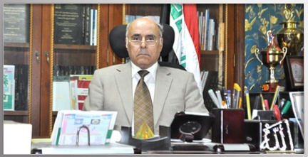
كلمة رئيس الجامعة المستنصرية
أ. د. فــــــلاح حســــن الأســـــــدي

كلمة مساعد رئيس الجامعة للدراسات العليا والبحث العلمي

كلمة مدير القسم

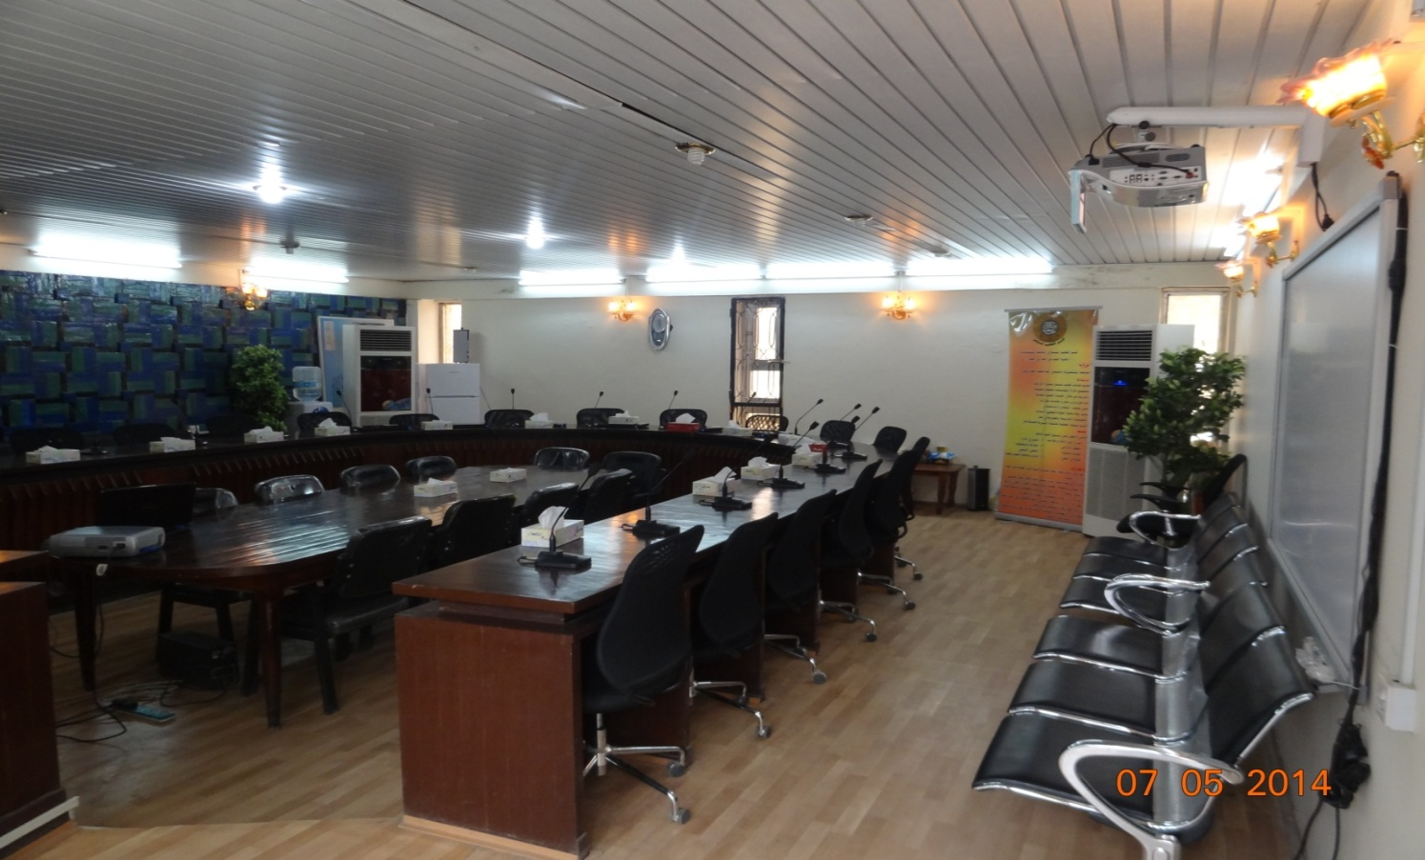

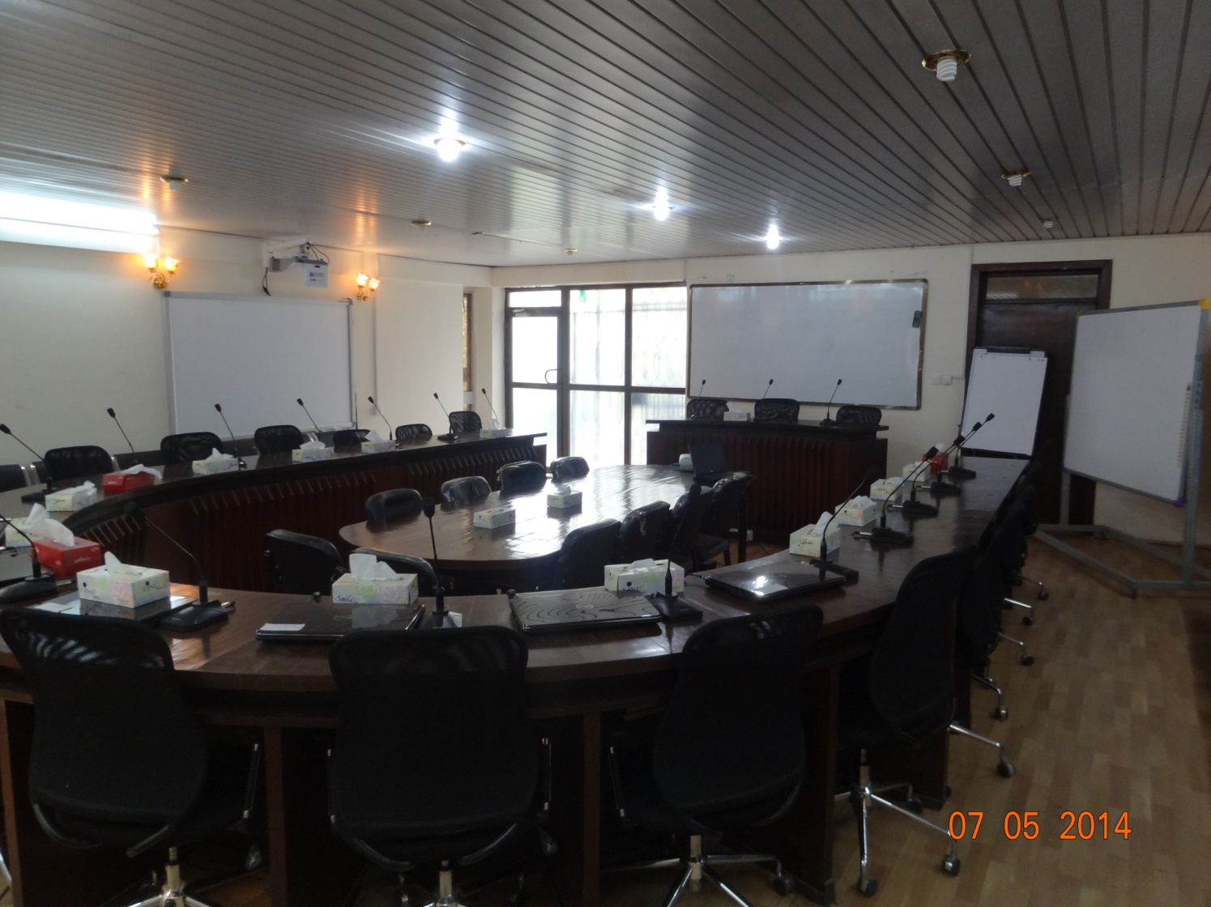

مقدمة:

(( الهيكل التنظيمي لقسم التعليم المستمر))
شعبة الدعم الفني والتنسيق الإعلامي
شعبة التدريب
شعبة الإدارية والمالية
مديرقسم التعليم المستمر
وحدة الدعم الفني
وحدة التننسيق الإعلامي
وحدة الدورات
وحدة الندوات والمؤتمرات
وحدة ورش العمل
وحدة المحاظرات
الوحدة الإدارية
الوحدة المالية
سكرتارية القسم
قسم التعليم المستمر :
قسم التعليم المستمر في الجامعة المستنصرية
(( اطلبوا العلم من المهد الى اللحد ))

الرؤيا :
الجامعة المستنصرية والمجتمع ، معاً نتعلم ، معاً نرتقي
الرسالة :
تقديم خدمات تعليم مستمر متميزة للارتقاء بالمجتمع افراداً ومؤسسات تثقيفياً وتعليمياً وتدريبياً من خلال تقنيات التعلم المتقدمة وبرامج وورش عمل و جلسات حوارية تلبي حاجات المجتمع والمساهمة في توفير بيئة عالية الجودة لتحقيق الاهداف التعليمية والتدريبية وتطويرها في اطار الاستراتيجية الوطنية للتنمية البشرية المستدامة.
القيم :
الايمان والعمل على ترسيخ القيم التالية :
- احترام الزمن والالتزام بالمواعيد .
- التفكير الابداعي .
- الجدية والمثابرة .
- الجودة في العمل .
- التميز في الاداء .
- العدالة والشفافية .
- التنافس الايجابي .
- الالتزام بأخلاقية التعلم والمهنية .
اهداف (ومهام القسم):
يتم الاسترشاد واستنباط الاهداف التي يسعى نشاط التعليم المستمر لتحقيقها على اساس رؤيا ورسالة القسم ، وبالامكان تحديد الاهداف التالية :

- تجسير الهوة القائمة مابين الجامعة وفعالياتها المتخصصة المختلفة ومؤسسات الدولة والافراد والمجتمع عامة من خلال العمل المشترك لتحديد وتطوير الاحتياجات التدريبية والمعرفية والتقنية والسلوكية والتطبيقية للعاملين في مؤسسات الدولة ,
- والقطاعين العام والخاص والمجتمع المدني وتأهيلها بما يساهم في تحقيق التنمية البشرية المستدامة في العراق من خلال اساليب التعلم غير التقليدية
- العمل على اشاعة ثقافة التعلم المستمر والاستزاده من المعرفة مدى الحياة بين افراد المجتمع
- توفير برامج تعليم مستمر نوعية لتحسين حياة و جودة العمل المؤسسي في المنظمات بما يجعلها الحاضنة الولودة للتفكير الابتكاري والعمل الابداعي والتطوير المستمر للاداء من خلال التزود باحدث منهجيات واساليب وتقنيات وتجارب الادارة الحديثة للمنظمات في العالم في هذا المجال
- تعزيز واحداث التحولات السلوكية والمعرفية والمهاراتية المشجعة لتنمية روح المبادرة والنظرة الايجابية تجاه العمل والمؤسسة والقيم المجتمعية الاخلاقية والقانونية والشفافية والصالح العام لدى الافراد العاملين .
- السعي لدور ريادي في الجامعة والمجتمع ، واسهام مجتمعي فاعل وتميز تعليمي وتدريبي ومعرفي لجودة تنافسية في سوق العمل .
- تسهيل وانسيابية التواصل مابين الجامعة و ماتقدمه من منافع التعليم المستمر والمجتمع من خلال تطوير آلية ضامنة لهذا الهدف من شانها ازالة الحواجز التي تعيق الاستفادة منها في تحسين المستوى المعيشي للافراد والمجتمع عامة.
- العمل على توفير اسس بناء القدرات والتمكين للافراد والمؤسسات في قطاعي الدولة والاعمال لتعزيز قدراتهم التنافسية , وتطوير الاداء والجودة بكفاءة وفاعليـة من خلال البرامج التدريبية التخصصية المكثفة ( القصيرة –ايام-), و سلسلة دورات البرامج الطويلة نسبيا ( 2 الى 6 أسبوع ) لشهادات التأهيل التخصصية في الحاسوب وتقنية المعلومات السكرتارية التنفيذية وادارة المكاتب , واللغات الانكليزية والعربية , ادارة المشاريع وادارة الموارد البشرية , والمحاسبة لغير المحاسبين , ودراسات الجدوى الاقتصادية, الجودة وتطوير الاداء , التخطيط والتفكير الاستراتيجي الاتصال والقيادة , الترجمة والترجمة القانونية التسويق والادارة والمهارات السياحية مهارات الخدمات المصرفية, وفي العلوم والطب واخرى بحسب التخصصات المختلفة لكليات ومراكز الجامعة كافة ( يتم تفصيلها , بالتنسيق مع وحدات التعليم المستمر في الكليات ,في الخطة السنوية للبرامج) .

- تحشيد الموارد والمتطلبات والاحتياجات , وتهيئة ظروف العمل الملائمة لتحقيق الاهداف المرغوبة بكفاءة وفاعلية.
الستراتيجيات لتحقيق الاهداف
- تحقيق طموحات الجامعة في تنمية المعرفة البناءة والتي تُسهم في تحقيق اهداف البلد
- التحديد والمراجعة الدورية للاحتياجات التدريبية والمعرفية والتقنية والسلوكية للعاملين في الجامعة و مؤسسات الدولة , والقطاعين العام والخاص والمجتمع المدني والجامعة وتأهيلها بما يساهم في تحقيق التنمية البشرية المستدامة في العراق من خلال اساليب التعلم غير التقليدية
- نوعية البرامج المقدمة لتحسين حياة ونوعية العمل المؤسسي الحاضنة للتفكير الابتكاري والعمل الابداعي من خلال التزود باحدث منهجيات واساليب وتقنيات وتجارب الادارة الحديثة للمنظمات في العالم في هذا المجال
- احداث التحولات السلوكية والمعرفية والمهاراتية المشجعة لتنمية روح المبادرة والنظرة الايجابية تجاه العمل والمؤسسة والقيم المجتمعية الاخلاقية والقانونية والشفافية والصالح العام لدى الافراد العاملين
- آلية تسهيل وانسيابية التواصل مابين الجامعة و ماتقدمه من منافع , والمجتمع وازالة الحواجز المانعة لفرص الاستفادة في تحسين المستوى المعيشي للافراد والمجتمع عامة.
- تحقيق معايير الجودة الشاملة في البرامج والدورات والحصول على الاعتماد البرامجي والمؤسسي وفق المعايير المعتمدة محلياً وعالمياً.
- الجامعة والمجتمع : العمل على اقامة علاقات عمل واتفاقيات مشتركة مع مراكز التعليم المستمر المناظرة في الجامعات العراقية ومراكز التدريب والتأهيل في مؤسسات الدولة كافة للقيام بانشطة مشتركة وتبادل الخبرات والمدربين والمتحدثين والمعلومات ذات الصلة.

اسماء موظفي قسم التعليم المستمر
الاسم |  | الشهادة |  | الاختصاص
 | شذى جليل خليل محمد | اعدادية | اداري | اعدادية تجارة /ادارة
 | فرح فائق طه | بكلوريوس | فني | المستنصرية /هندسة / بيئة
 | علي طالب محمد | بكلوريوس | فني | بغداد/ تربية ابن الهيثم/ علم الاحياء
 | زينة ابرهيم جعفر | بكلوريوس | اداري | كلية المنصور الاهلية /ادارة  واقتصاد/ ادارة اعمال
 | ايمان عبد الحميد هايس |  | اداري | اعدادية
 | اسراء قاسم محمد | بكلوريوس | فني | كلية المأمون الجامعة /اداب /انكليزي
 | حيدر كاظم حسين | بكلوريوس | اداري | تاريخ / كلية التربية
 | دينا عصام خليل | بكالوريوس | اداري | تربية علم اجتماع
 | زهراء صباح محمد علي | دبلوم فني | فني | كلية الادارة والاقتصاد + معهد اعداد المدربين
 | ندى سامي قاسم | بكالوريوس | فني | علوم فيزياء

شروط وتعليمات المشاركة في الدورات التدريبية التي يقيمها قسم التعليم المستمر في الجامعة المستنصرية ....

- إن يكون الترشيح للدورات التدريبية لوقت مبكر ليتسنى لنا معرفة إعداد المشاركين وتهيئة المستلزمات الخاصة بالدورة تبدأ الدورات في تمام الساعة التاسعة صباحاً ويشترط الالتزام بالحضور في الزمان والمكان المحددين .
- يعتبر انقطاع المرشح عن الدورة تغيباً ويقوم القسم بإعلام المرشح بذلك على أن تدفع أجور مشاركته بالدورة كاملة من قبل دائرته.
- في حاله تعذر انعقاد الدورة أو مصادفة عطله رسمية خلالها تؤجل إلى اليوم أو الأيام التي تلي العطلة مباشرة.
- يصطحب المشارك معه صورة من استمارة الترشيح.
- تسدد أجور المشاركة في اليوم الأول من الدورة نقداً او بصك مصدق معنون إلى ( رئاسة الجامعة المستنصرية / صندوق التعليم العالي ) وتحجب شهادة المشاركة عن المشارك في حال عدم تسديد الأجور .
- للاستفسار والمعلومات ce@uomustansiriyah.edu.iq / life_long_education2010@yahoo.co.uk: هاتف موبايل: 07705022082
موقع القسم ( الجامعة المستنصرية – رئاسة الجامعة المستنصرية القديمة -الطابق الثاني )
الايميل : ce@uomustansiriyah.edu.iq
life_long_education2010@yahoo.co.uk
رقم الهاتف : 07705022082
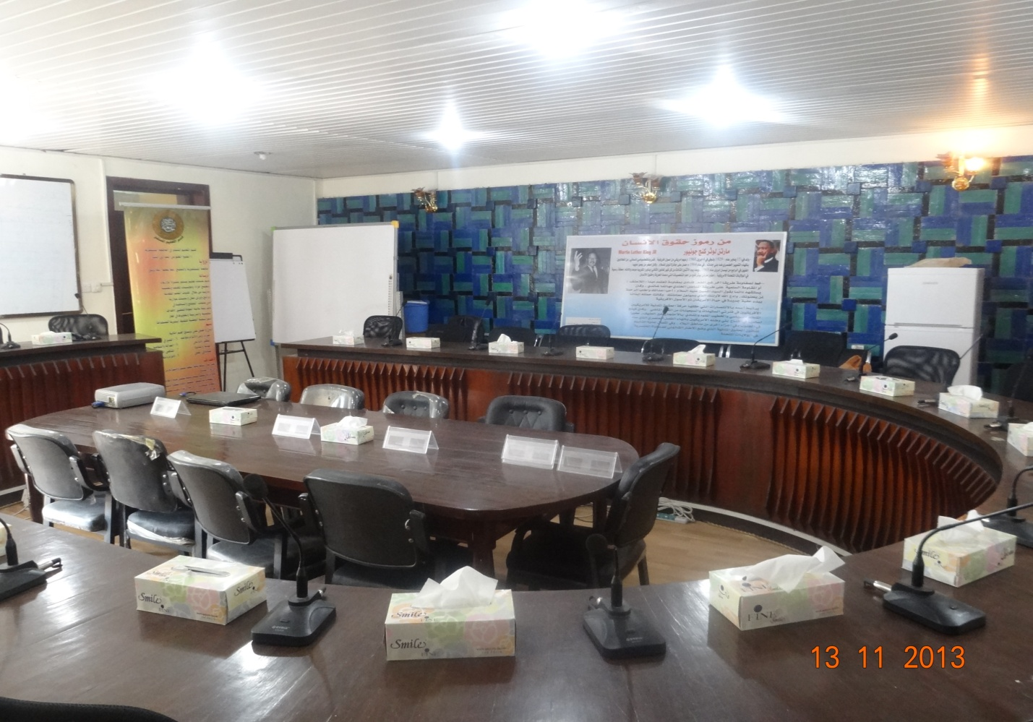

مدراء قسم التعليم المستمر منذ التأسيس
ت | الاسم الثلاثي | الاختصاص | مدة التكليف من الى
 | عباس غالي ابو التمن | ادارة واقتصاد
 | حيدر ناظم محمد | الاداب /علم الفلسفة
 | انعام علي توفيق | ادارة واقتصاد

معلومات وحدات التعليم المستمر في الجامعة المستنصرية لعام 2014
ت | الكليـة | اســم المســؤول | اللقب العلمي
 | قسم التعليم المستمر/ رئاسة الجامعة المستنصرية | أ.م.د انعام علي توفيق | استاذ مساعد دكتور
 | كلية الطب | د.غسان علي محسن حسين القزويني | استاذ مساعد
 | كلية طب الاسنان | فائز يعقوب كاظم جاسم | مدرس
 | كلية الصيدلة | د.حيدر جعفر عيسى حسن | مدرس
 | كلية الهندسة | سلام جمعة باش | استاذ مساعد دكتور
 | كلية العلوم السياسية | استاذ طه حميد حسن شرمط العنبكي | مدرس
 | كلية الادارة والاقتصاد | مدرس : فاضلة علي جيجان زيون | مدرس
 | القانون | علي احمد حسن عبد الله | استاذ مساعد
 | كلية العلوم | مدرس : د.مهند عبد الواحد كاظم | مدرس
 | كلية الاداب | محمد حسن محي طخاخ | مدرس مساعد
 | كلية السياحة وادارة الفنادق | خلود وليد جاسم محمد :مدرس | مدرس
 | التربية الرياضية | ندى عاصم اسماعيل الياس | مدرس مساعد
 | المركز الوطني لبحوث وعلاج امراض الدم | رائد فخري رزوقي | دبلوم عالي حاسبات/تقنسة معلومات
 | مركز العراقي لبحوث السرطان والوراثة الطبية | وحدة علمية  عدي ستار عباس خضر | مدرس
 | مركز الحاسبة الالكترونية | شعبة تدريب  وسن عبد الجبار حسين بارح : مبرمج اقدم | مدرس

صفحة الدورات 2014

دورات عام 2013
ت | اسم الكلية / المركز | عدد الدورات |  |  |  | عدد / |  |  |  | عدد المشاركين | مدة الدورة
 |  | المخططة | المنجزة | نوعها | للوزارة | ندوات | مؤتمرات | ورش عمل | حلقة دراسية/ محاضرات |  | من | الى
 | كلية الطب | - | 18 | عامة |  | عدة ندوات بالتعاون مع مستشفى اليرموك | - | عدة ورش عمل اسبوعياً | العديد من المحاضرات اسبوعياً | 230 | 01/01/2013 | 31/12/2013
 | كلية طب الاسنان | - | 4 | تعليمية وطبية | _ | 4 | 2 | 10 | _ | _ | 01/01/2013 | 31/12/2013
 | كلية الصيدلة | 13 | 1 | تعليمية | 1 | _ | _ | _ | _ | 6 | 01/01/2013 | 31/12/2013
 | كلية الهندسة | 245 | 70 | هندسية ومحاسبية ولغة وادارية | العديد من الدورات | _ | _ | _ | _ | 668 | 01/01/2013 | 31/12/2013
 | كلية العلوم | 2 | 1 | عامة | 1 | _ | _ | _ | _ | 11 | 01/01/2013 | 31/12/2013
 | كلية القانون | - | 10 | عامة | _ | _ | _ | - | _ | _ | 01/01/2013 | 31/12/2013
ت | اسم الكلية / المركز | عدد الدورات |  |  |  | عدد / |  |  |  | عدد المشاركين | مدة الدورة
 |  | المخططة | المنجزة | نوعها | للوزارة | ندوات | مؤتمرات | ورش عمل | حلقة دراسية/ محاضرات |  | من | الى
 | كلية الاداب | - | 7 | تعليمية | _ | _ | _ | 2 | _ | _ | 01/01/2013 | 31/12/2013
 | كلية الادارة والاقتصاد | عدم وجود وحدة تعليم مستمر | _ | _ | _ | _ | _ | _ | _ | _ | 01/01/2013 | 31/12/2013
 | كلية التربية الاساسية | 556 | 556 | طرائق تدريس | _ | _ | _ | _ | _ | _ | 01/01/2013 | 31/12/2013
 | كلية العلوم السياسية | _ | 7 | ادارية ومحاسبية | 7 | _ | _ | _ | _ | - | 01/01/2013 | 31/12/2013
 | كلية التربية | 8 |  | تعليمية | _ | _ | _ | _ | _ | - | 01/01/2013 | 31/12/2013
 | كلية التربية الرياضية | 6 | 4 | تعليمية | 1 | _ | _ | _ | _ | 63 | 01/01/2013 | 31/12/2013
 | المركز الوطني لعلاج وبحوث السكري | 6 | 4 | طبية وعلمية | _ | _ | _ | _ | _ | 99 | 01/01/2013 | 31/12/2013
 | المركز الوطني لبحوث وعلاج امراض الدم | 8 | 4 | تعليمية | 4 | _ | _ | _ | _ | 27 | 01/01/2013 | 31/12/2013
 | المركز العراقي لبحوث السرطان والوراثة الطبية | 8 | 9 | تخصصية | 8 | _ | _ | _ | _ | 105 | 01/01/2013 | 31/12/2013
 | مركز الحاسبة الالكترونية | 104 | 26 | تعليمية | _ | _ | _ | _ | _ | 427 | 01/01/2013 | 31/12/2013

صفحة النشاطات
صفحة الادورات الادارية

النشاط التدريبي المخطط لسنة 2014 :
الدورات الادارية
ت | عنوان الدورة | تاريخها
 | استخدام قواعد اللغة العربية في المخاطبات الرسمية الإدارية | 19/1 ـــ23/1/2014
 | حفظ الوثائق والملفات والسجلات يدويا والكترونياً | 2/2 – 6/2/2014
 | الوصف الوظيفي ( تصنيف وإعداد البطاقات ) | 9/2 ــــ 13/2/2014
 | دراسة في قوانين الخدمة المدنية والانضباط لموظفين الدولة وفقاً للتعديلات الأخيرة | 16/2-20/2/2014
 | الفهرسة والأرشفة الرقمية المتقدمة وإدارة المستندات الكترونيا (EDMS) | 23/2– 27/2/2014
 | الاستراتيجيات الحديثة لأعداد العقود وتصميم المناقصات والعطاءات والتفاوض الفعال | 9/3 ــــ13/3/2014
 | شرح قانون بيع وإيجار أموال الدولة رقم (21 ) لسنة 2013( إجراءات البيع والإيجار من خلال المزيدات الحكومية ) | 16/3 ـــ20/3/2014
 | تنمية مهارات وأداء العاملين في العلاقات العامة وقدراتهم على العمل | 23/3ــــ 27/3/2014
 | أدارة المعلومات مفهوهما وتطبيقاتها | 6/4ــــــــ 10/4/2014
 | جودة التعليم العالي للأكاديميين | 13/4ــــــــ 17/4/2014
 | طرق التعليم والتعلم الحديثة في التدريس | 13/4ــــــــ 17/4/2014
 | أدارة الجودة تنفيذها في ألاداء المؤسسي | 20/4 ـــــ ـ8 /5/2014
 | السلوك الوظيفي والتعامل الإداري للموظفين الجدد | 11/5 – 15/5/2014
 | قانون الخدمة المدنيةو تطبيقاته في المؤسسات | 25/5 ـــ29/5/2014
 | عمليات التوثيق في الأرشيف الجاري المؤسسي | 25/5 ـــ29/5/2014
 | النشر في الدوريات العلمية والعامل المؤثر | 8/6-12/6/2014
 | قانون انضباط موظفين الدولة وتطبيقات العلمية | 1/6- 5/6/2014
 | حاضنات الأعمال : دراسات وتطبيقات | 22/6-26/6/2014
 | كيفية أعداد الخطط الاستراتيجية ضمن أداء أدارة الجودة | 15/6ـــ 19/6/2014
 | الأكاديميين في صناعة السياسات العامة و دراسة مشكلات المجتمعات المحلية | 22/6 ـــ26/6/2014
 | كيفية أعداد الخطط الاستراتيجية ضمن أداء أدارة الجودة | 15/6ــــــ 19/6/2014
 | الاخطاء اللغوية والتعبيرية في الرسائل الجامعية | 6/7_ 10/7/2014
 | المخاطبات الرسمية وظلال تبني اللغة العربية | 7/9 - 11/9/2014
 | المواثيق الأخلاقية الواجبة الاتباع في العمل | 12/10- 16/10/2014
 | قانون انضباط موظفي الدولة وتطبيقاته العلمية | 19/10- 23/10/2014
 | الأخطاء اللغوية الشائعة في الكتب الرسمية | 16/11ــ 20/11/2014
 | كيفية أعداد الخطط الإستراتيجية ضمن أداء أدارة الجودة | 16/11ــ 20/11/2014
 | دور الرقابة والتدقيق الداخلي في الحد من الفساد الإداري والمالي | 14/12- 18/12/2014
 | الأنظمة والقوانين الخاصة والتشريعات الخاصة بالسلامة المهنية (العنوان القديم)  المخاطر المهنية في بيئة العمل (العنوان الجديد) | 26/10- 30/10/2014
الدورات المهنية
ت | عنوان الدورة | تاريخها
1 | صيانة المنظمات الحكومية | 11/5 – 15/5/2014
2 | حاضنات الأعمال : دراسات وتطبيقات | 8/6– 12/6/2014
3 | النشر في الدوريات العلمية والعامل المؤثر | 8/6-12/6/2014
4 | دورة اساسية في الصحة و السلامة المهنية | 21/9- 25/9/2014
5 | الأرشفة الالكترونية وأمن المعلومات | 21/9- 25/9/2014
6 | طرق التعليم والتعلم الحديثة في التدريس | 12/10- 16/10/2014
7 | المخاطر المهنية في بيئة العمل | 26/10- 30/10/2014
8 | تنمية مهارات وأداء العاملين في العلاقات العامة وقدراتهم على العمل | 7/12 - 11/12/2014
9 | دورة الدفاع المدني والاستجابة لخطط طوارئ | 7/12 - 11/12/2014
10 | ادارة المشاريع | 19/10-23/10/2014
11 | ادارة المشتريات | 26/10-30/10/2014
12 | دورة كفاءة الموظفين | 26/10/2014
13 | دورة كفاءة الموظفين | 10/11/2014
الدورات المحاسبية :
ت | عنوان الدورة | تاريخها
1 | النظام المحاسبي للموجودات الثابتة في ظل النظام المحاسبي الموحد والحكومي | 2/3ــ6/3/2014
ورش العمل
ت | عنوان الدورة | تاريخها
1 | ورشة تطوير مهارات المراسلات الالكترونية | 15/7/2014
2 | ورشة عمل في كيفية كتابة الهمزة المتوسطة والمتطرفة والتفريق بين همزه القطع والوصل | 1/10ــ 2/10/2014
3 | ورشة عمل التسجيل | 17/11/2014
4 | ورشة عمل عن الموارد البشرية /يونسكو | 23/11ــ 27/11/2014
5 | ورش التعامل الحضاري والمهني للأداء الأمني في الكليات والجامعات | 2/12/2014
ندوات
ت | عنوان الدورة | تاريخها
1 | ندوة عن الأداء الحرفي للمهام الامنية في الكليات والجامعات | 28/9/2014

- اسم الدورة : استخام قواعد اللغة العربية في المخاطبات الرسمية الادارية
تهدف الى :
1ـ تعد اللغة من أهم العوامل التي تعول عليها الأمة في وحدتها وتقدمها ، لأن اللغة مع انها لغة للتفاهم بين أفراد الأمة ، فأن الأمة تسجل بها ملامحها البطولية ، وتحفظ بها تراثها العلمي والأدبي .
2ـ اللغة العربية لغة الضاد ولغة القرآن الكريم ، لذا من الواجب الشرعي الحفاظ عليها ومحاولة نشرها بصورة صحيحة .
3ـ تعزيز الأنتماء الوطني والقومي وذلك من خلال بناء جيل واع وحريص على سلامة اللغة العربية قراءة وكتابة .
4- تحصين الباحثين والإداريين في دوائر ومؤسسات الدولة من الوقوع في الأخطاء اللغوية والتعبيرية في كتاباتهم .
5- حث طلبة الدراسات العليا على الألتحاق بمثل هذه الدورات لتجنب الوقوع في الأخطاء الشائعة في رسائلهم وأطاريحهم .
الشريحة المستهدفة
الباحثون في المجالات كافة ، طلاب الدراسات العليا ، الموظفون الإداريون في دوائر ومؤسسات الدولة .
منهاج الدورة:
اليوم الاول :مقدمة وتعريف بمنهج الدورة وأهدافه فضلاً عن شرح قواعد العدد والمعدود بالتفصيل .
اليوم الثاني : شح مفصل لموضوع علامات الترقيم وبيان أخطاء الباحثين في استعمال تلك العلامات .
اليوم الثالث :الأخطاء الشائعة في الرسائل والأطاريح الجامعية وكيفية تجنبها في الكتابة .
اليوم الرابع : الفرق بين الضاد والضاد ومحاولة إيجاد أفضل الطرائق للتمييز بينهما لفظا وخطا
اليوم الخامس : الأمتحان التحريري فضلاً عن ختام الدورة بالشكر الجزيل للمشاركين فيها من باحثين وعاملين على اعدادها ومتابعة تنفيذها .
مكان وزمان إنعقاد الدورة :

*تم إنعقاد هذه الدورة التدريبية بواقع 5 أيام/15 ساعة تدريبية فعلية .
*تبدأ الدورة من الساعة التاسعة صباحاً حتى الساعة الثانية عشر بعد الظهر .
ت | تاريخ الدورة | عدد المشاركين | اجور المشاركة | محاضر الدورة
1 | 19/1 ـــ23/1/2014 | - | 90,000 ألف دينار

- اسم الدورة : حفظ الوثائق والملفات والسجلات يدويا والكترونياً
تهدف الدورة الى :
- إكساب المشاركين المهارات الحديثة و العصرية في مجال الادارة المكتبية
- تمكين المشاركين من اعداد المراسلات العامة والخاصه
- تمكين المشاركين من عمليه التوثيق و الأرشفة وحفظ الملفات
- تمكين المشاركين من اعداد تقارير العمل و التقنيات الكتابيه
- اطلاع المشاركين على الارشفة الالكترونية و اهميتها.
- اطلاع المشاركين على الطرق والاساليب الحديثة في حفظ الوثائق والمفات
- اطلاع المشاركين على المواصفة الدولية المتعلقة في حفظ الوثائق و الملفات والمخطوطات
الشريحة المستهدفة
- القانونية والإدارية والمالية والهندسية من المدراء والعاملين بشكل خاص وجميع الأقسام التي لها علاقة بالموضوع بشكل عام
منهاج الدورة:
مكان وزمان إنعقاد الدورة :
*تم إنعقاد هذه الدورة التدريبية بواقع 5 أيام/15 ساعة تدريبية فعلية .
*تبدأ الدورة من الساعة التاسعة صباحاً حتى الساعة الثانية عشر بعد الظهر .
ت | تاريخ الدورة | عدد المشاركين | اجور المشاركة | محاضر الدورة
1 | 2/2 – 6/2/2014 | - | 90,000 ألف دينار

3-اسم الدورة : الوصف الوظيفي ( تصنيف وإعداد البطاقات )
تهدف الدورة الى :
- اطلاع المشاركين على اهمية ادارة الموارد البشريه وموقع الوصف الوظيفي من ذلك.
- اطلاع المشاركين على اهمية وصف وتصنيف الوظائف .
- تمكين المشاركين من اعداد بطاقات الوصف الوظيفي لجميع وظائف المنظمة بجهود ذاتية.
- اطلاع المشاركين على احدث الطرق والاساليب في اعداد بطاقات الوصف الوظيفي.
- تمكين المشاركين من ادارة عملية اعداد بطاقات الوصف الوظيفي لمنظماتهم.
- اطلاع المشاركين على انواع الهياكل التنظيميه طرق اعدادها.
الشريحة المستهدفة
مدراء ورؤساء اقسام الموارد البشريه و شؤون الموظفين و التطوير والتدريب
- جميع العاملين في مجال التطوير الاداري
- موظفي شؤون الموظفين و الموارد البشرية
منهاج الدورة:
• مقدمة تعريفية الى ادارة الموارد البشريه وموقع وصف وتوصيف الوظائف من ادارة الموارد البشريه
• مقدمة لمفهوم وصف الوظائف و أهميتها في تنظيم اعمال المنظمات.
• موقع الوصف الوظيفي على الهيكل التنظيمي العام للمنظمة
• مراحل و خطوات اعداد بطاقات الوصف الوظيفي ومهام كل مرحلة وبتفصيل كامل.
• سمات بطاقة الوصف الوظيفي المثالية.
• سمات ممثل المنظمة الذي يسند له اعداد بطاقات الوصف الوظيفي.
• طرق واساليب وقواعد جمع وتحليل المعلومات عند اعداد بطاقات الوصف الوظيفي.
• كيف يتم تصميم الاستبانات لجمع المعلومات وما هي ملكونات الاستبانه الفعاله؟
• الاخطاء الشائعة عند اعداد بطاقات الوصف الوظيفي
• انواع الهياكل التنظيمية و سمات كل منها.
• الاساليب الحديثة في اعداد الهياكل التنظيمية.
• مراحل و خطوات اعداد الهياكل التنظيمية و مهام كل مرحلة.
• تمارين و حالات عملية.
مكان وزمان إنعقاد الدورة :
*تم إنعقاد هذه الدورة التدريبية بواقع 5 أيام/15 ساعة تدريبية فعلية .
*تبدأ الدورة من الساعة التاسعة صباحاً حتى الساعة الثانية عشر بعد الظهر .
ت | تاريخ الدورة | مدير الدورة | اجور المشاركة | محاضر الدورة
1 | 9/2 ــــ 13/2/2014 |  | 90,000 ألف دينار

4- اسم الدورة : دراسة في قوانين الخدمة المدنية والانضباط لموظفين الدولة وفقاً للتعديلات الأخيرة
تهدف الدورة الى :
الشريحة المستهدفة
- القانونية والإدارية والمالية والهندسية من المدراء والعاملين بشكل خاص وجميع الأقسام التي لها علاقة بالموضوع بشكل عام
منهاج الدورة:
مكان وزمان إنعقاد الدورة :
*تم إنعقاد هذه الدورة التدريبية بواقع 5 أيام/15 ساعة تدريبية فعلية .
*تبدأ الدورة من الساعة التاسعة صباحاً حتى الساعة الثانية عشر بعد الظهر .
ت | تاريخ الدورة | مدير الدورة | اجور المشاركة | محاضر الدورة
1 | 16/2-20/2/2014 |  | 90,000 ألف دينار

5-اسم الدورة : الفهرسة والأرشفة الرقمية المتقدمة وإدارة المستندات الكترونيا (EDMS)
الهدف من الدورة :
1ـ إكساب المشاركين المهارات في الحفظ الألكتروني .
2ـ نقل المعارف الخاصة بالتحولات من الأرشيف التقليدي إلى الأرشيف الألكتروني .
3ـ زيادة المعارف في إدارة المستندات الألكترونية .
4. تحليل نماذج من التجارب العالمية بالخصوص .
الشريحة المستهدفة
* العاملين في مجال العمل الإداري والمالي والقانوني والفني والتقني يرتبط بالمستندات والأرشفة والوثائق داخل الجامعة المستنصرية وخارجها .
منهاج الدورة:
اليوم الاول : الحفظ الألكتروني .
اليوم الثاني : التحول من الأرشفة التقليدية إلى الأرشفة الألكترونية .
اليوم الثالث : الدوريات الرقمية .
اليوم الرابع : الرسائل الجامعية .
اليوم الخامس : نماذج من التجارب العالمية مع الأختبار .
مكان وزمان إنعقاد الدورة :

*تعقد هذه الدورة التدريبية بواقع 5 أيام/15 ساعة تدريبية فعلية .
*تبدأ الدورة من الساعة التاسعة صباحاً حتى الساعة الثانية عشر بعد الظهر .
ت | تاريخ الدورة | عدد المشاركين | اجور المشاركة | محاضر الدورة
1 | 23/2– 27/2/2014 | 4 | 90,000 ألف دينار | م.م زيد عثمان احمد
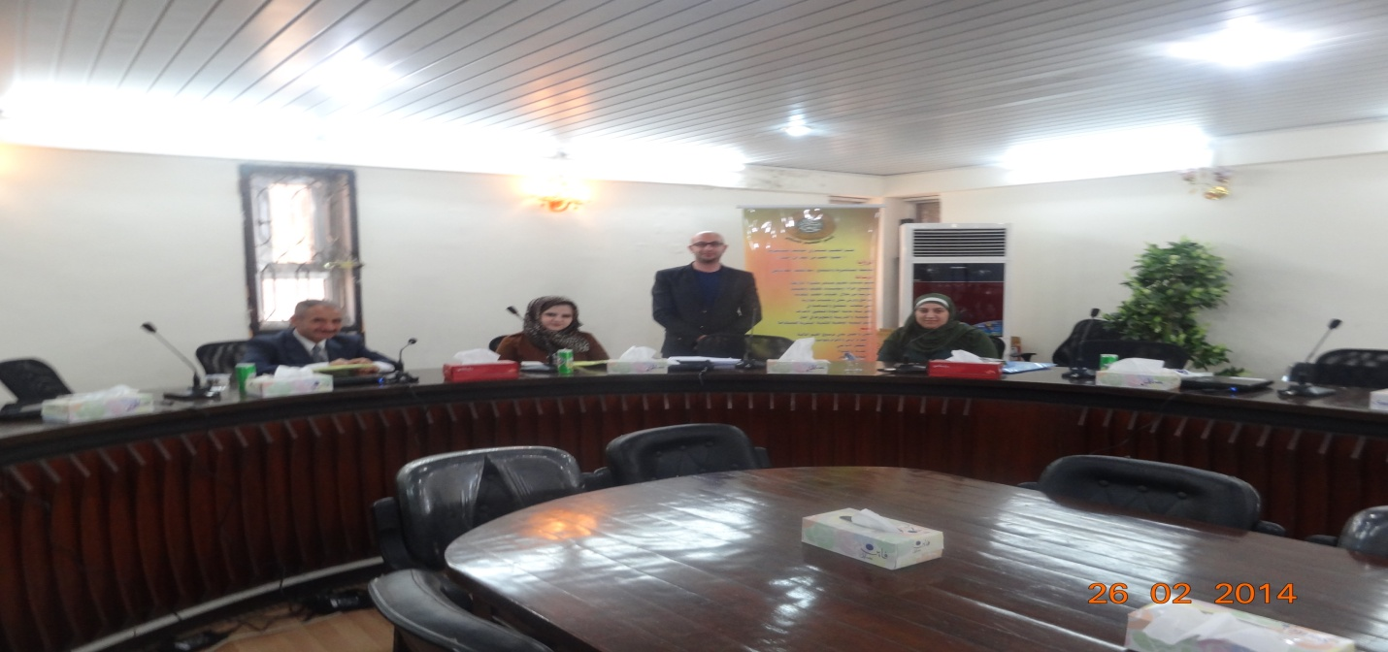

6-اسم الدورة : النظام المحاسبي للموجودات الثابتة في ظل النظام المحاسبي الموحد والحكومي
تهدف الدورة الى :
1 تهدف الدورة الى تعليم المتدربين الجانب النظري والجانب العملي للنظام المحاسبي للموجودات الثابتة في ظل النظام المحاسبي الموحد للوحدات الهادفة للربح والنظام المحاسبي الحكومي للأصول الثابتة للوحدات للوحدات الحكومية من حيث السجلات المطلوبة والمعالجة القيدية المحاسبية والمؤهلات المطلوبة للعمل في هذا النظام .
الشريحة المستهدفة
الموظفين من المحاسبين الذين يعملون ويكلفون بإجراء المعالجة القيدية المحاسبية ومسك السجلات الحسابية الخاصة بالموجودات الثابتة
منهاج الدورة:
اليوم الاول :مدخل نظري للأصول الثابتة في ظل النظام المحاسبي الموحد من حيث المفهوم والأصناف والأهداف والسجلات وطريقة العرض .
اليوم الثاني : تمارين تطبيقية .
اليوم الثالث :مدخل نظري للنظام المحاسبي الحكومي للأصول الثابتة من حيث المفهوم , الأصناف , الأهداف , طريقة المعالجة , السجلات ,العرض في القوائم المالية .
اليوم الرابع : تمارين تطبيقية .
اليوم الخامس : اختبار .
مكان وزمان إنعقاد الدورة :
*تم إنعقاد هذه الدورة التدريبية بواقع 5 أيام/15 ساعة تدريبية فعلية .
*تبدأ الدورة من الساعة التاسعة صباحاً حتى الساعة الثانية عشر بعد الظهر .
ت | تاريخ الدورة | عدد المشاركين | اجور المشاركة | محاضر الدورة
1 | 2/3ــ6/3/2014 | 9 | 90,000 ألف دينار | أ.م فداء

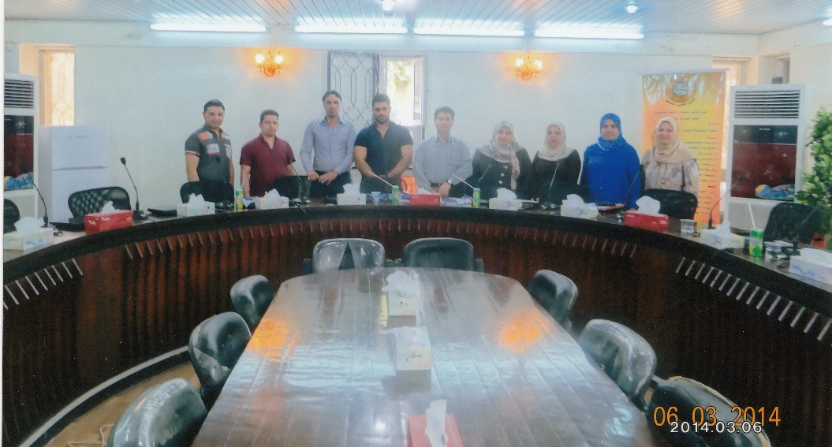

- اسم الدورة : الأستراتيجيات الحديثة لأعداد العقود وتصميم المناقصات والعطاءآت والتفاوض الفعال
تهدف الدورة الى :
1ـ القدرة على اعداد الصياغات النهائية للعقود .
2. أكساب المشاركين مهارات صياغة العقود .
3. أكساب مهارات عامة في استخدام تقنيات المعلومات بمجال كتابة العقود .
4. نقل التفكير القانوني من الحيز الداخلي إلى الحيز القانوني .
الشريحة المستهدفة
- القانونية والإدارية والمالية والهندسية من المدراء والعاملين بشكل خاص وجميع الأقسام التي لها علاقة بالموضوع بشكل عام
منهاج الدورة:
اليوم الاول : المفاوضات الخاصة بإبرام العقود .
الإجراءات المطلوبة قبل الإعلان عن المناقصة .
اليوم الثاني : فتح ودراسة وتحليل العطاءات .
اليوم الثالث :الإحالة والنتائج المترتبة على التبليغ بها .
اليوم الرابع : المحاور الأساسية في صياغة العقود .
اليوم الخامس : الأختبار .
مكان وزمان إنعقاد الدورة :
*تم إنعقاد هذه الدورة التدريبية بواقع 5 أيام/15 ساعة تدريبية فعلية .
*تبدأ الدورة من الساعة التاسعة صباحاً حتى الساعة الثانية عشر بعد الظهر .
ت | تاريخ الدورة | عدد المشاركين | اجور المشاركة | محاضر الدورة
1 | 9/3 ــــ13/3/2014 | 8 | 90,000 ألف دينار | م .م فيصل عدنان عبد
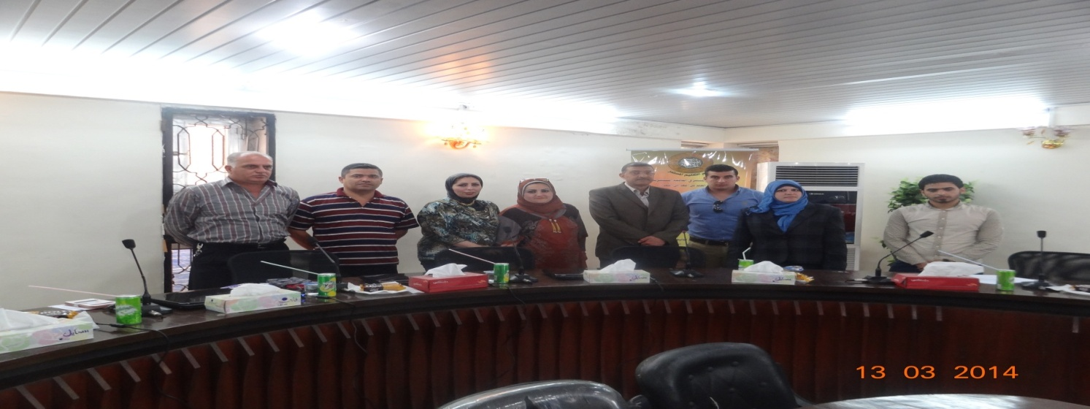

8-اسم الدورة : شرح قانون بيع وإيجار أموال الدولة رقم (21 ) لسنة 2013( إجراءات البيع والإيجار من خلال المزيدات الحكومية )
تهدف الدورة الى :
الشريحة المستهدفة
- القانونية والإدارية والمالية والهندسية من المدراء والعاملين بشكل خاص وجميع الأقسام التي لها علاقة بالموضوع بشكل عام
منهاج الدورة:
مكان وزمان إنعقاد الدورة :
*تم إنعقاد هذه الدورة التدريبية بواقع 5 أيام/15 ساعة تدريبية فعلية .
*تبدأ الدورة من الساعة التاسعة صباحاً حتى الساعة الثانية عشر بعد الظهر .
ت | تاريخ الدورة | عدد المشاريكن | اجور المشاركة | محاضر الدورة
1 | 16/3 ـــ20/3/2014 | 7 | 90,000 ألف دينار | فيصل عدنان عبد شياع

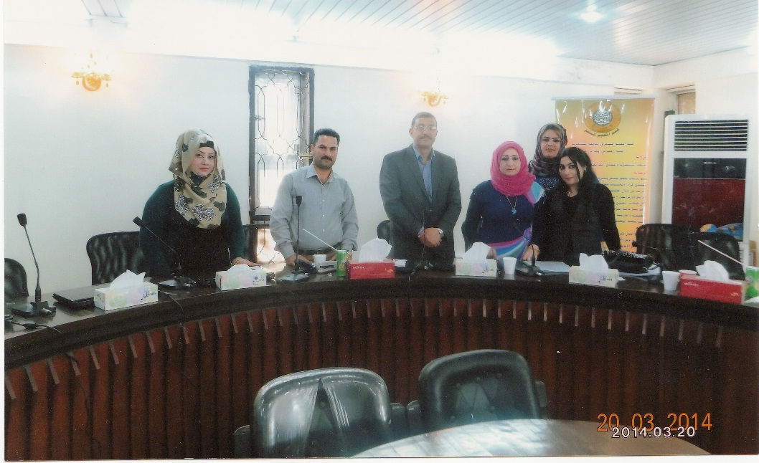

9-اسم الدورة : تنمية مهارات واداء العاملين في العلاقات العامة وقدراتهم على العمل
تهدف الدورة الى :
1. تعريف المشاركين بمفهومي التقييم والتقويم والفرق بينهما وإدارك أهمية كلاً منهما .
2. تعريف المشاركين بمفهوم تقويم الأداء الوظيفي للعاملين و أهميته و أهدافه الأساسية وضرورة التقييم لكافة المستويات الإدارية و التنفيذية .
3. تعريف المشاركين على بعض أساليب تقييم الأداء الوظيفي التقليدية و الحديثة المستخدمة في واقع الممارسات الإدارية .
4. تعريف المشاركين على الطرق المختلفة لتقييم الأداء الوظيفي و الإعتبارات الواجب مراعاتها عند التقييم المفاهيم و المبادئ المتعلقة بعملية تقييم الأداء الوظيفي .
5. تعريف المشاركين على الأسس العلمية للعلاقة بين تقييم الأداء و التدرج الوظيفي . -
الشريحة المستهدفة
* العاملين في مجال وكافة الاعمال المؤسسية
منهاج الدورة:

مكان وزمان إنعقاد الدورة :

*تم إنعقاد هذه الدورة التدريبية بواقع 5 أيام/15 ساعة تدريبية فعلية .
*تبدأ الدورة من الساعة التاسعة صباحاً حتى الساعة الثانية عشر بعد الظهر .
ت | تاريخ الدورة | عدد المشاركين | اجور المشاركة | محاضر الدورة
1 | 23/3ــــ 27/3/2014 | - | 90,000 ألف دينار | سعد ابراهيم احمد علي

10-اسم الدورة : إدارة المعلومات مفهومها وتطبيقاتها
تهدف الدورة الى :
1ـ تطوير الموارد البشرية والمادية العاملة في المنظمة .
2ـ المساعدة في تحقيق أهداف المنظمة .
3ـ تحسين قدرات التنظيم في إتخاذ القرارات وحل المشاكل .
4. الدعم والمساعدة للبناء الأستراتيجي للمنظمة .
الشريحة المستهدفة
* البيئات السياسية والإجتماعية والثقافية .
منهاج الدورة:
اليوم الاول : تكامل المعلومات .
اليوم الثاني : ادارة البيانات الرئيسية .
اليوم الثالث :مستودعات البيانات .
اليوم الرابع : ذكاء الأعمال .
اليوم الخامس : التحليل المميز .
مكان وزمان إنعقاد الدورة :
*تم إنعقاد هذه الدورة التدريبية بواقع 5 أيام/15 ساعة تدريبية فعلية .
*تبدأ الدورة من الساعة التاسعة صباحاً حتى الساعة الثانية عشر بعد الظهر .
ت | تاريخ الدورة | عدد المشاركين | اجور المشاركة | محاضر الدورة
1 | 6/4ــــــــ 10/4/2014 | 10 | 100,000ألف دينار | أ.د انعام علي توفيق
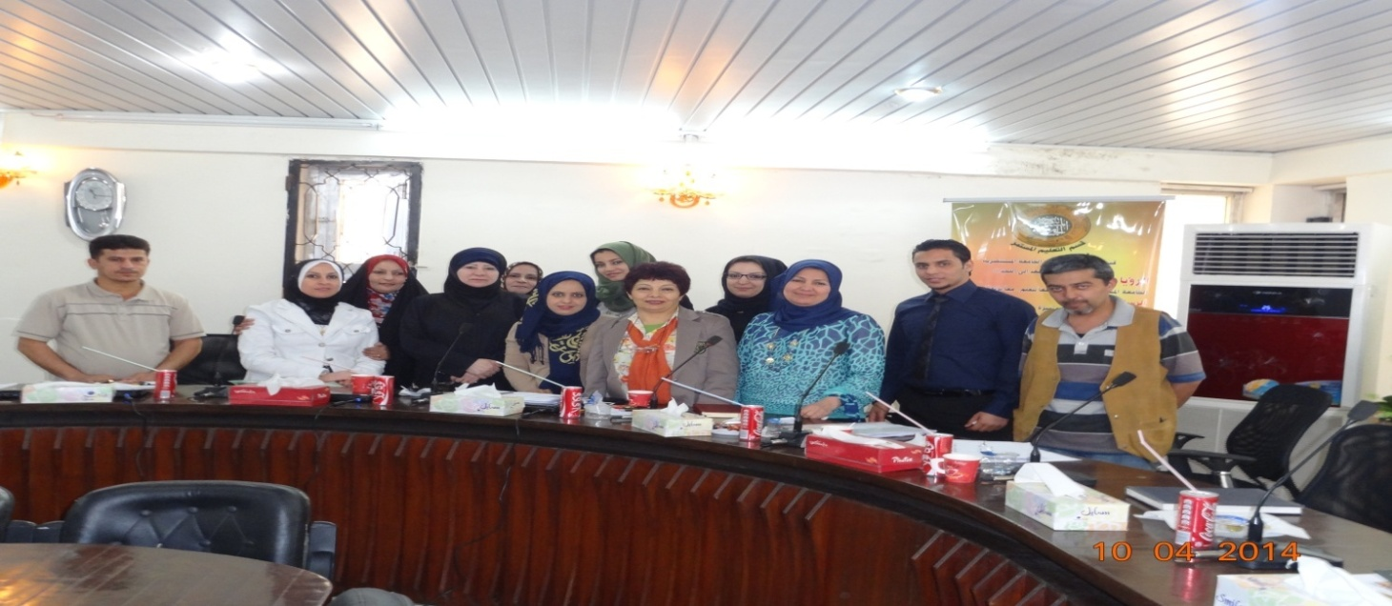
11-اسم الدورة : جودة التعليم العالي الاكاديمي
تهدف الدورة الى :
1ـ اكساب المتدربين المهارات لتنمية ذاتهم وامتلاك ادوات النجاح والاعلان عما لديهم من مواهب وقدرات .
2ـ القدرة على على التغيير والتطور واللحاق بركب الدول المتقدمة .
3ـ نقل المعارف الخاصة بمراكز التدريب والتأهيل والتنمية البشرية لترتقي بمستوى وكفأة المواطن العربي في إدارة ذاته وحياته بشكل أفضل ومتابعة كل جديد في العلوم والمعارف والمهارات الإدارية الحديثة
الشريحة المستهدفة :-
* المديرين والرؤساء والمسؤولين في المواقع الإدارية المختلفة،المشرفين الإداريين والتربويين ، رجال وسيدات الاعمال .
منهاج الدورة:
اليوم الاول :الإدارة والنهضة الشاملة .
اليوم الثاني : الجامعة كمؤسسة.
اليوم الثالث :المفاهيم الاساسية لإدارة الجودة الشاملة .
اليوم الرابع : كيف تصبح متعلماً متعدد المهارات .
اليوم الخامس : اختبار .
مكان وزمان إنعقاد الدورة :
*تم إنعقاد هذه الدورة التدريبية بواقع 5 أيام/15 ساعة تدريبية فعلية .
*تبدأ الدورة من الساعة التاسعة صباحاً حتى الساعة الثانية عشر بعد الظهر .
ت | تاريخ الدورة | عدد المشاركين | اجور المشاركة | محاضر الدورة
1 | 13/4-17/4/2014 | 3 | 100,000ألف دينار | م.م سعد ابراهيم احمد

12-اسم الدورة : إدارة الجودة وتطبيقاتها في المؤسسات
تهدف الدورة الى :
1ـ النوثيق يشمل ،تجميع المعلومات ،تحليلها ،خزنها .بثها ونشرها .
2ـ تقوية استخدام الوسائل الاحصائية .
3ـ تقوية الاتصالات .
4.تقليل الإزدواجية .
الشريحة المستهدفة
* العاملين في مجال الجودة وكافة الاعمال المؤسسية
منهاج الدورة:
اليوم الاول :كيف نحسن العمل بالجودة .
اليوم الثاني : شرح فجوة الأداء وتطبيقها واسبابها .
اليوم الثالث :ماذا نوثق بالجودة المؤسسية .
اليوم الرابع : وسائل التوثيق وطرق التوثيق .
اليوم الخامس : اختبار .
مكان وزمان إنعقاد الدورة :

*تم إنعقاد هذه الدورة التدريبية بواقع 5 أيام/15 ساعة تدريبية فعلية .
*تبدأ الدورة من الساعة التاسعة صباحاً حتى الساعة الثانية عشر بعد الظهر .
ت | تاريخ الدورة | عدد المشاركين | اجور المشاركة | محاضر الدورة
1 | 20/4 ـــــ ـ8 /5/2014 | 7 | 150,000ألف دينار | أ.د انعام علي توفيق

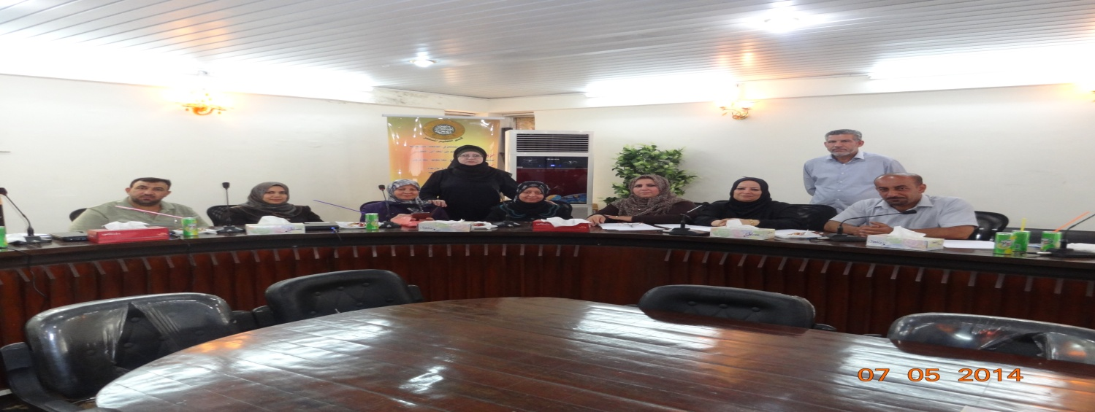

13-اسم الدورة : السلوك الوظيفي والتعامل الإداري للموظفين الجدد
تهدف الى :
1 .التعرف على ماهية السلوك الوظيفي المهني وأنواعه ،والعمل معاً على إدراك وتقدير السلوك المهني والوظيفي المطلوب في الحياة العلمية .
2ـ الوقوف على أهداف دراسة السلوك الوظيفي المهني .
3. تزويد المتدربين بأهمية دراسة السلوك الوظيفي المهني في المجال العلمي ،وتدريبهم على مبادئ ومفاهيم السلوك الوظيفي المهني التي يجب تطبيقها.
4ـ أكتساب المعرفة والمهارات الجديدة وتطوير ماهو متوفر لدى المتدرب لأستعمالها في سلوكياته وتصرفاته اليومية مما سيكون له انعكاس إيجابي على سلوكه المهني .
الشريحة المستهدفة
الموظفين بصورة عامة والموظفين الجدد في كافة مؤسسات الدولة .
منهاج الدورة:
اليوم الاول :أسس السلوك الوظيفي . (ماهية السلوك الوظيفي –هدف دراسة السلوك الوظيفي ) .
اليوم الثاني : مبادئ ومفاهيم السلوك الوظيفي(تحليل وتشخيص سلوك الموظف داخل المنظمة – حسن الخلق اساس للسلوك الوظيفي ) .
اليوم الثالث :الشخصية والسلوك الوظيفي .
اليوم الرابع : التعامل الإدار ي للموظفين الجدد .(فن التعامل مع الموظف الجديد-واجبات الموظف الجديد-صفات الموظف المثالي-مهارات التعامل مع الآخرين) .
اليوم الخامس : الإختبار .
مكان وزمان إنعقاد الدورة :
*تعقد هذه الدورة التدريبية بواقع 5 أيام/15 ساعة تدريبية فعلية .
*تبدأ الدورة من الساعة التاسعة صباحاً حتى الساعة الثانية عشر بعد الظهر .
ت | تاريخ الدورة | عدد المشاركين | اجور المشاركة | محاضر الدورة
1 | 11/5 – 15/5/2014 | 5 | 90,000 ألف دينار | انتصار
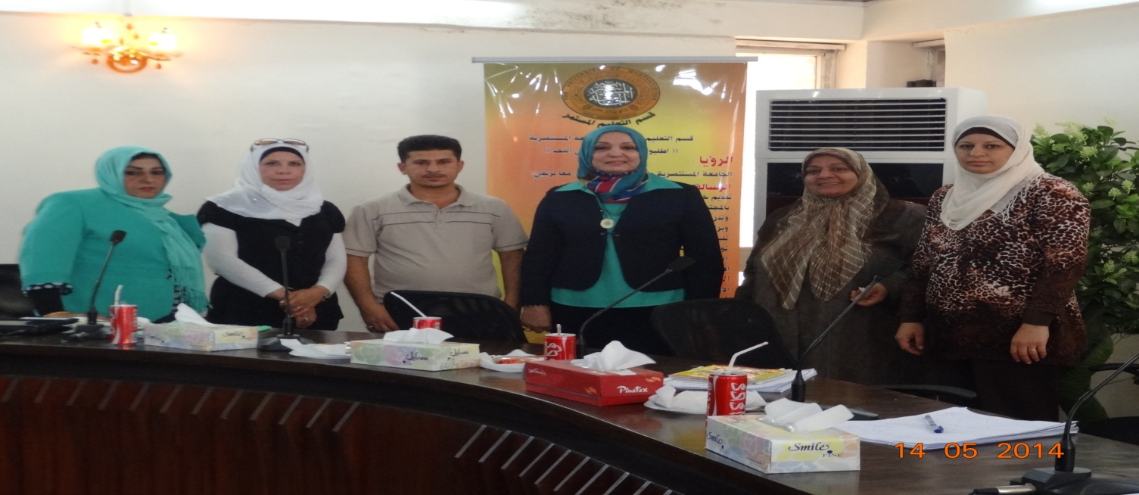

14-اسم الدورة : صيانة المنظمات الحكومية
تهدف الى :
الشريحة المستهدفة
مكان وزمان إنعقاد الدورة :
سيتم إنعقاد هذه الدورة التدريبية بواقع 5 أيام/15 ساعة تدريبية فعلية .
*تبدأ الدورة من الساعة التاسعة صباحاً حتى الساعة الثانية عشر بعد الظهر .
ت | تاريخ الدورة | عدد المشاركين | اجور المشاركة | محاضر الدورة
1 | 11/5-15/5/2014 | 4 | 100,000 ألف دينار | د. رغد

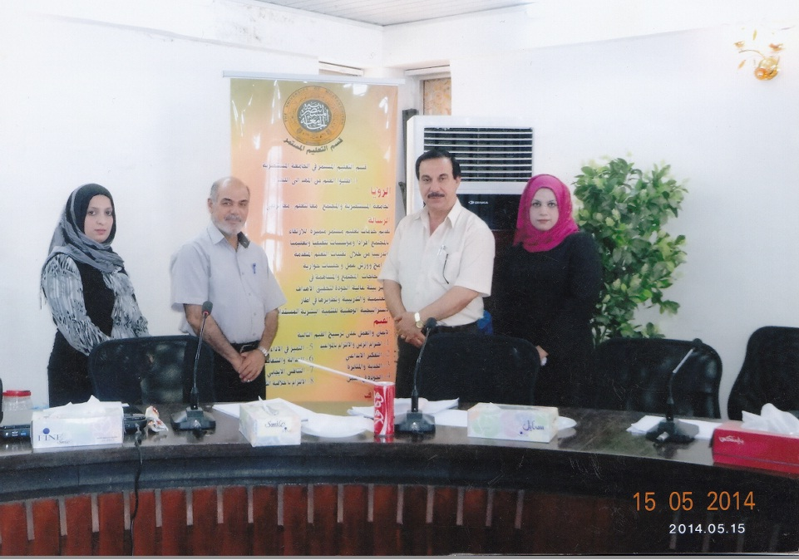

15-اسم الدورة : قانون الخدمة المدنية وتطبيقاته في المؤسسات
تهدف الى : 1ـ المعرفة بواجبات الموظف التي يلتزم بها أثناء تأدية وظيفته.
2ـ أكساب مهارات عامة بمناقشة الظوابط الخاصة بالقانون وتطبيقاتها .
3ـ تحليل جوانب الثواب والعقاب في تفاصيل مواد القانون .
- فهم الإجراءات الخاصة بالتحقيقات وسحب اليد وآثارها .
الشريحة المستهدفة
* الموظفين في كافة مؤسسات الدولة بجميع مستوياتهم الإدارية من الدرجة الأولى إلى الدرجة الثالثة عشر
منهاج الدورة:
اليوم الاول :واجبات الموظف التي يلتزم بها اثناء تأدية وظيفته .
- والمحظورات التي يجب على الموظف ان يتجنبها .
اليوم الثاني : اساليب استجواب الموظف بأرتكاب المخالفة وتثبيت أعترافاته .
- نتائج التحقيق الإداري وتوصياته .
- تنظيم الإضبارة التحقيقية .
اليوم الثالث :العقوبات التي يفرضها القانون على الموظف المخالف .
- ضوابط احالة الموظف للمحاكم الجزائية .
اليوم الرابع : الطعن بقرارات فرض العقوبة وكيفية رفع دعوى امام الجهات القضائية المختصة .
- الإجراءات الإحتياطية لإحالة الموظف إلى التحقيق
(سحب اليد وآثاره ) .
اليوم الخامس : الأختبار
مكان وزمان إنعقاد الدورة :
سيتم إنعقاد هذه الدورة التدريبية بواقع 5 أيام/15 ساعة تدريبية فعلية .
*تبدأ الدورة من الساعة التاسعة صباحاً حتى الساعة الثانية عشر بعد الظهر .
ت | تاريخ الدورة | عدد المشاركين | اجور المشاركة | محاضر الدورة
1 | 26/5-29/5/2014 | 8 | 100,000 ألف دينار | استاذ فيصل

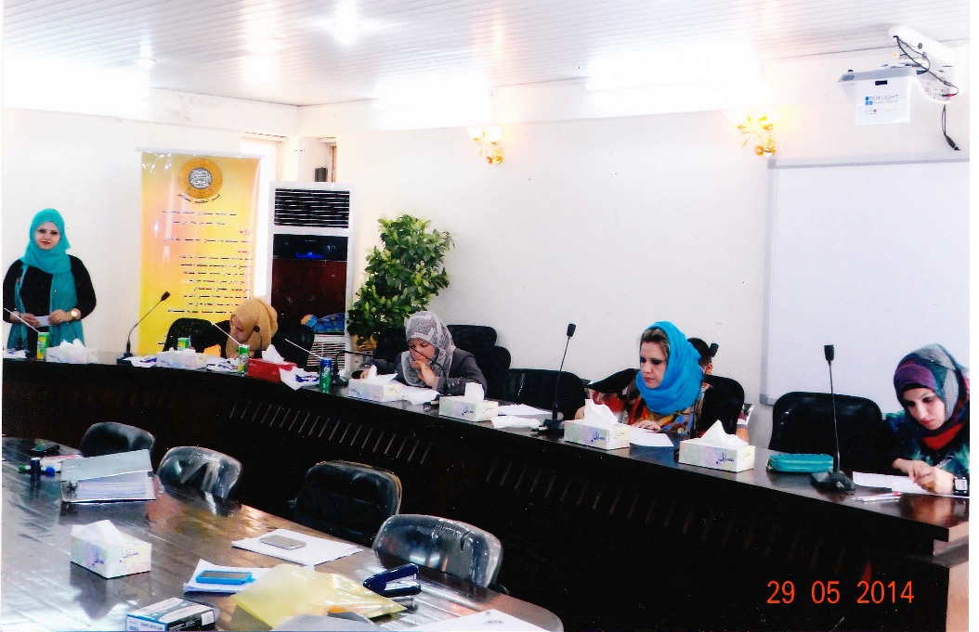

16-اسم الدورة : عمليات التوثيق في الأرشيف الجاري المؤسسي
تهدف الى :
تهدف هذه الأنواع من الندوات والورش التي تقدمها الدائرة إلى تطوير والارتقاء بمستوى مواردها البشرية ورفع الوعي بأهمية التغيير وضرورة التعامل معه ضمن وضع خطط لرسم الطريق للوصول إلى الأهداف المطلوبة
الشريحة المستهدفة
منهاج الدورة:
مكان وزمان إنعقاد الدورة :
*تعقد هذه الدورة التدريبية بواقع 5 أيام/15 ساعة تدريبية فعلية .
*تبدأ الدورة من الساعة التاسعة صباحاً حتى الساعة الثانية عشر بعد الظهر .
ت | تاريخ الدورة | عدد المشاركين | اجور المشاركة | محاضر الدورة
1 | 25/5 ـــ29/5/2014 | 9 | 10000 ألف دينار | انعام علي توفيق

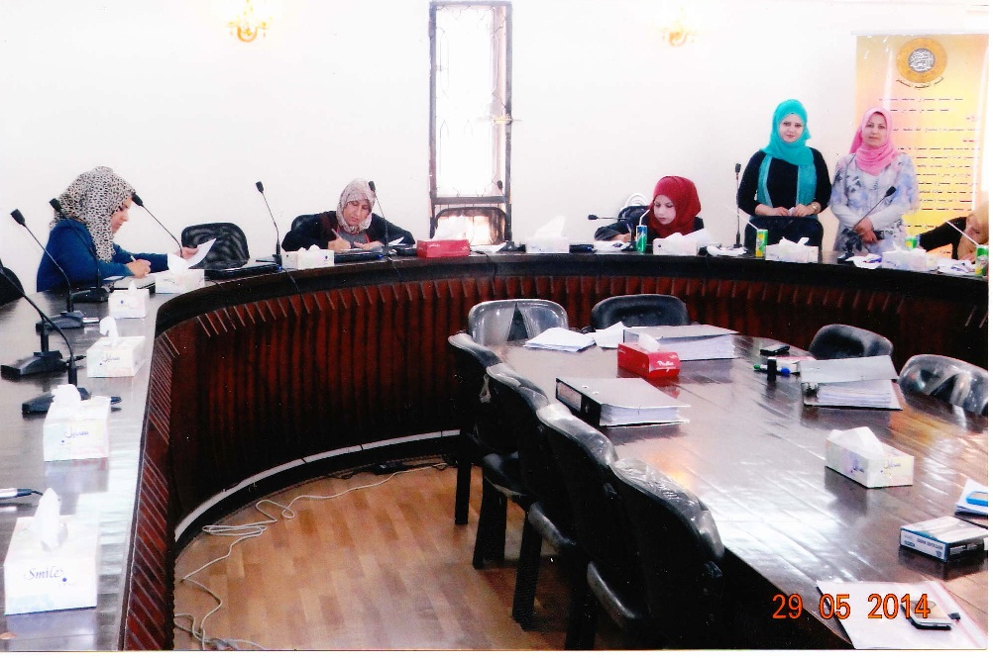

17-اسم الدورة : النشر في الدوريات العلمية والعامل المؤثر
تهدف الدورة الى :
1ـ اكساب المتدربين المهارات لتحديد المعايير الشكلية للمجلات العلمية كمصدر أصيل للمعلومات .
2ـ تزويد المتدرب بالمهارات الدقيقة لتحديد المعايير الموضوعية للدوريات العلمية .
3ـ إكساب المتدربين المهارات المعرفية والابداعية في مجال الدورة وكيفية حساب العامل المؤثر لرفع القيمة العلمية للدوريات ودخولها عالم الاعتمادية العلمية .
الشريحة المستهدفة
* العاملين في مجال النشر العلمي وأصدار المجلات العلمية في الكليات والمراكز البحثيه في داخل الجامعة المستنصرية وخارجها
منهاج الدورة:
اليوم الاول :الافتتاح وعرض الأهمية للمجلات العلمية كمصدر أولي لنشر البحوث العلمية مع مقارنةُ بمصادر المعلومات الأخرى .
اليوم الثاني : عرض تفصيلي مع تطبيق عملي للجوانب الشكلية المعتمده في الدوريات العالمية .
اليوم الثالث :تحديد المعايير الموضوعية العالمية لقياس الجوانب الإعتمادية العالمية للدورات العالمية
اليوم الرابع : تحــــــديد العــامـــل المـؤثـــر IMPACT FACTOR وطـــرق حسابـــــــه والوصول له .
مكان وزمان إنعقاد الدورة :
*تعقد هذه الدورة التدريبية بواقع 5 أيام/15 ساعة تدريبية فعلية .
*تبدأ الدورة من الساعة التاسعة صباحاً حتى الساعة الثانية عشر بعد الظهر .
ت | تاريخ الدورة | عدد المشاركين | اجور المشاركة | محاضر الدورة
1 | 8/6-12/6/2014 | 6 | 10000 ألف دينار | محمد رشك
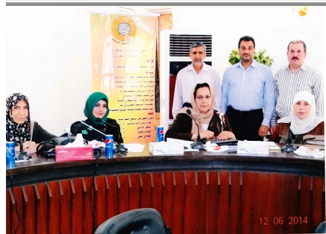

18-اسم الدورة : قانون انضباط موظفين الدولة وتطبيقاتها العلمية
تهدف الدورة الى :
1ـ المعرفة بواجبات الموظف التي يلتزم بها أثناء تأدية وظيفته.
2ـ أكساب مهارات عامة بمناقشة الظوابط الخاصة بالقانون وتطبيقاتها .
3ـ تحليل جوانب الثواب والعقاب في تفاصيل مواد القانون .
4. فهم الإجراءات الخاصة بالتحقيقات وسحب اليد وآثارها .
الشريحة المستهدفة
* الموظفين في كافة مؤسسات الدولة بجميع مستوياتهم الإدارية من الدرجة الأولى إلى الدرجة الثالثة عشر .
منهاج الدورة:
اليوم الاول :واجبات الموظف التي يلتزم بها اثناء تأدية وظيفته .
- والمحظورات التي يجب على الموظف ان يتجنبها .
اليوم الثاني : اساليب استجواب الموظف بأرتكاب المخالفة وتثبيت أعترافاته .
- نتائج التحقيق الإداري وتوصياته .
- تنظيم الإضبارة التحقيقية .
اليوم الثالث :العقوبات التي يفرضها القانون على الموظف المخالف .
- ضوابط احالة الموظف للمحاكم الجزائية .
اليوم الرابع : الطعن بقرارات فرض العقوبة وكيفية رفع دعوى امام الجهات القضائية المختصة .
- الإجراءات الإحتياطية لإحالة الموظف إلى التحقيق
(سحب اليد وآثاره ) .
اليوم الخامس : الأختبار .
*تعقد هذه الدورة التدريبية بواقع 5 أيام/15 ساعة تدريبية فعلية .
*تبدأ الدورة من الساعة التاسعة صباحاً حتى الساعة الثانية عشر بعد الظهر .
ت | تاريخ الدورة | عدد المشاركين | اجور المشاركة | محاضر الدورة
1 | 1/6 -5/6/2014 | 6 | 10000 ألف دينار | فيصل
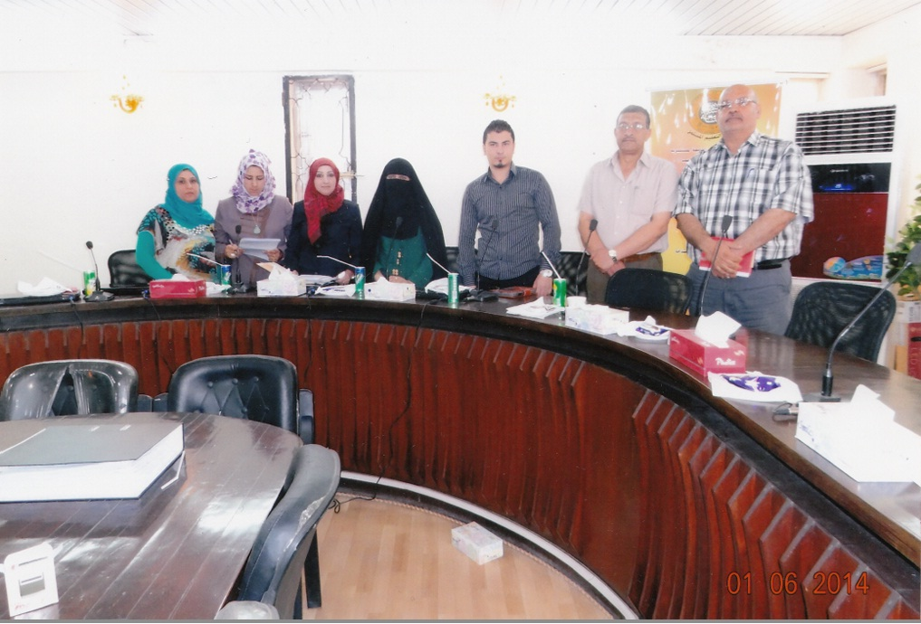

19-اسم الدورة : حاضنات الأعمال دراسات وتطبيقات
تهدف الى :
1 . القدرة على فهم الهياكل المميزة لمؤسسات الدولة المتقدمة .
2ـ أكساب المتدربين مهارات حل المشاكل المؤسسية بأستخدام حاضنات الأعمال .
3ـ تحليل الأداء المؤسسي من منطلقات الأثر والسبب وأرتباطها بحاضنات الأعمال .
4. فهم معمق لأداء حاضنة الأعمال وتطبيقاتها الريادية .
الشريحة المستهدفة
* تخص الإدارات العليا وجميع الوحدات الإدارية ومفاصلها والوحدات الخاصة بالبحث والتطوير والإدارية والمالية والصيانة المؤسسية وكذلك
منهاج الدورة:
اليوم الاول :الهياكل المؤسسية القديمة والهياكل المؤسسية الحديثة ومفهوم الـ RE-STAFFING .
اليوم الثاني : مفهوم حاضنات الأعمال وأبعادها وتطبيقاتها .
اليوم الثالث :تطبيقات حاضنات الأعمال .
اليوم الرابع : حل المشاكل المؤسسية باستخدام أبعاد حاضنات الأعمال ووسائلها .
اليوم الخامس : الإختبار .
مكان وزمان إنعقاد الدورة :

*تعقد هذه الدورة التدريبية بواقع 5 أيام/15 ساعة تدريبية فعلية .
*تبدأ الدورة من الساعة التاسعة صباحاً حتى الساعة الثانية عشر بعد الظهر .
ت | تاريخ الدورة | عدد المشاركين | اجور المشاركة | محاضر الدورة
1 | 8/6– 12/6/2014 | 12 | 100000 ألف دينار | د.رغد يوسف
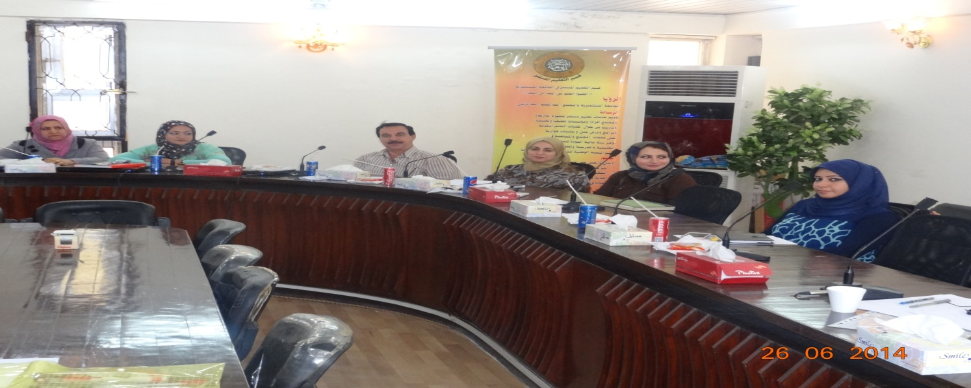

20-اسم الدورة : كيفية اعداد الخطط الاستراتيجية ضمن اداء ادارة الجودة
تهدف الى :
• التعرف على مجال قياس الأداء المؤسسي للوصول إلى مستوى الأداء والإنجاز الفعال والعالي
• كيفية الوصول إلى الأداء المتميز ، وذلك انطلاقا من الخطة الاستراتيجية للمنظمة
• كيفية التعامل مع فجوات الأداء على مستوى الخطط الاستراتيجية .بما يتوافق مع استراتيجيات وأهداف المنظمة وذلك انطلاقا من الغايات الاستراتيجية ووصولا إلى مستوى الأهداف والأنشطة Objectives & Activities ، ووصولا إلى مستوى الأداء الفردي
الشريحة المستهدفة : كافة أعضاء الإدارة العليا والوسطى والمرشحون لتولى مناصب قيادية عليا.
منهاج الدورة: • الرؤية والاستراتيجية (المفهوم والخصائص والمراحل)
• المداخل العصرية للبناء الاستراتيجي الفعال للمنظمات
• نموذج التخطيط الاستراتيجي وفقا لمدخل Pfeiffer
مكان وزمان إنعقاد الدورة :
*تعقد هذه الدورة التدريبية بواقع 5 أيام/15 ساعة تدريبية فعلية .
*تبدأ الدورة من الساعة التاسعة صباحاً حتى الساعة الثانية عشر بعد الظهر .
ت | تاريخ الدورة | عدد المشاركين | اجور المشاركة | محاضر الدورة
1 | 15/6-19/6/2014 | - | 10000 ألف دينار | انعام علي توفيق

اسم الدورة : الأكاديميين في صناعة السياسات العامة و دراسة مشكلات المجتمعات المحلية
تهدف الى :
الشريحة المستهدفة
منهاج الدورة:
مكان وزمان إنعقاد الدورة :
*تعقد هذه الدورة التدريبية بواقع 5 أيام/15 ساعة تدريبية فعلية .
*تبدأ الدورة من الساعة التاسعة صباحاً حتى الساعة الثانية عشر بعد الظهر .
ت | تاريخ الدورة | عدد المشاركين | اجور المشاركة | محاضر الدورة
1 | 22/6 ـــ26/6/2014 | 11 | 10000 ألف دينار | د. حنان  د.رعد

21-اسم الدورة : الاخطاء اللغوية والتعبيرية في الرسائل الجامعية

تهدف الى : تعريف الموظفين العاملين في المخاطبات الرسمية بالاخطاء اللغوية في المخاطبات الرسمية والغرض منها الحفاظ على سلامة اللغة العربية لكونها لغة القرآن الكريم .

الشريحة المستهدفة

كافة الموظفين العاملين في المخاطبات الرسمية ومن كافة الاختصاصات ومن حملة شهادة الاعدادية فما فوق .
منهاج الدورة:
مكان وزمان إنعقاد الدورة :
سيتم إنعقاد هذه الدورة التدريبية بواقع 5 أيام/15 ساعة تدريبية فعلية .
*تبدأ الدورة من الساعة التاسعة صباحاً حتى الساعة الثانية عشر بعد الظهر .
ت | تاريخ الدورة | عدد المشاركين | اجور المشاركة | محاضر الدورة
1 | 6/7_ 10/7/2014 | 10 | 100,000 ألف دينار | د.محمود حسيم كاظم.  د.سمير جعفر ياسين
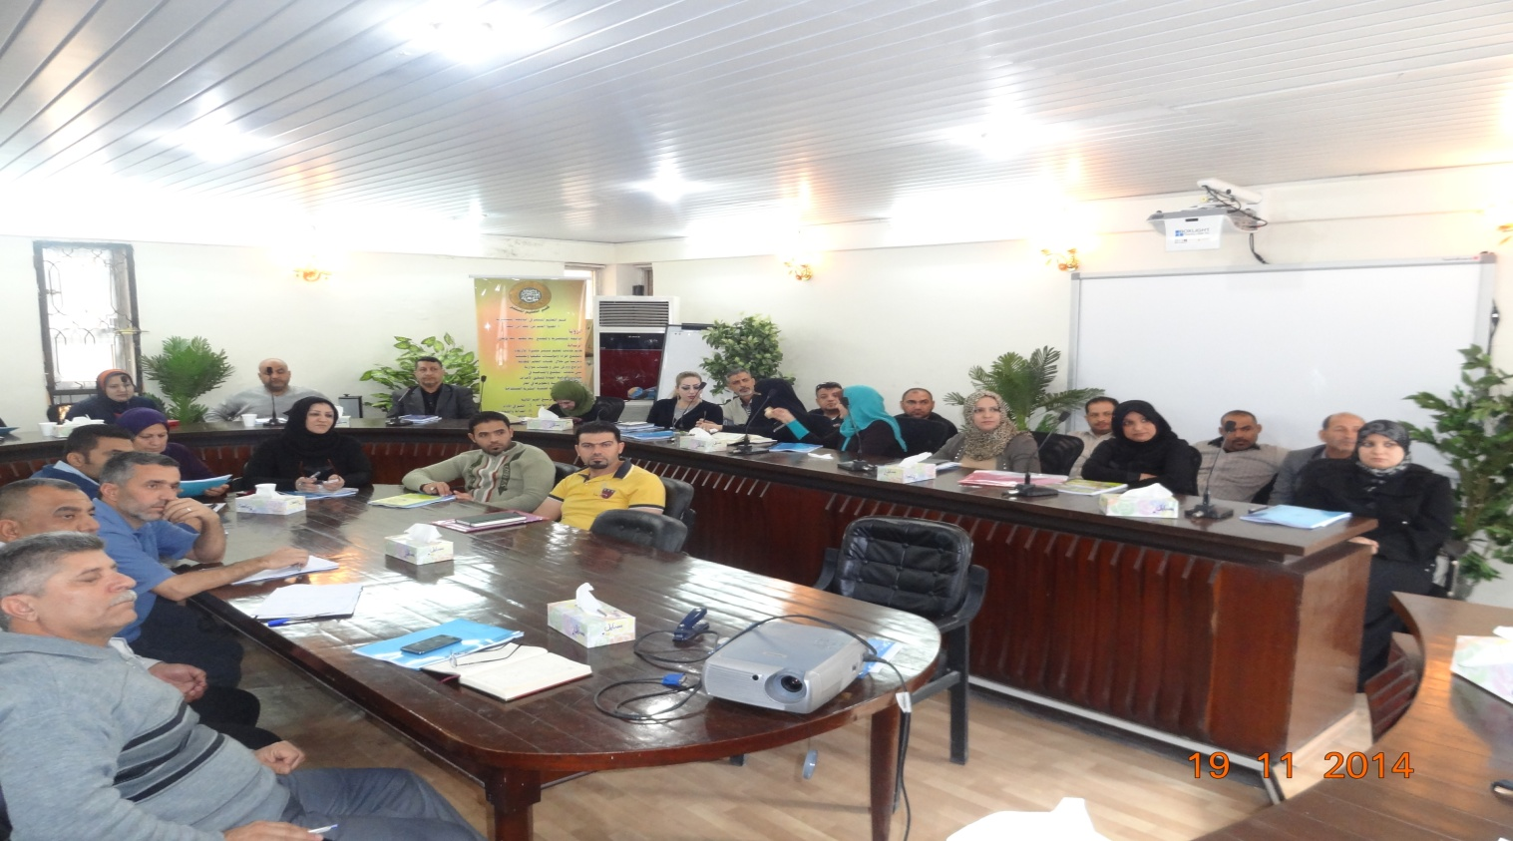

22-اسم الدورة : أخلاقيات وآداب المهنه للحرس الجامعي والحمايات
تهدف الى :
- 1 إن يدرك الحرس الجامعي وإفراد الحمايات ان المؤسسة التي يعملون فيها , هم ينتمون إليها وهي جزء من شخصياتهم فلا بد ان يكونوا حريصين عليها وعلى حمايتها , وان لا يسمحوا ان تتعرض تلك المؤسسة الى الإهمال الأمني والخروقات التي قد تسبب الى ضحايا بشرية ومادية .
- إذا أدرك المنتسب ان الجامعة وما بها من منشات هي بيته الكبير فلا بد ان يحافظ على ذلك البيت وعدم التفريط به , فضلا عن ان من ينتمون الى هذا البيت من رئيس الجامعة او عميد كلية او القيادات الإدارية او التدريسيين او الموظفين بل وحتى الطلبة , لابد ان يكون المنتسب حريصا اشد الحرص على حمايتهم , بل ان حمايتهم جميعا واجب مقدس يقع على عاتقة .
- ان يتعامل منتسب الحمايات والحرس الجامعي تعاملا حضاريا مع كل منتسب في المؤسسة الجامعية , بل حتى مع المراجعين الذين يدخلون الى تلك المؤسسة , فلا بد ان يتحلى الحرس الجامعي ومنتسبي الحمايات بروح التعامل الحضاري واحترام المراجعين والمنتسبين والتعامل معهم بمنتهى اللباقة والكياسة والاحترام .
ان يجيد منتسب الحمايات والحرس التعامل واستعمال المفردات اللغوية المناسبة واحترام المقابل والعمل على خدمة وتوجيه التوجيه الصحيح ليعكس صورة ايجابية عن المؤسسة التي ينتمي إليها .
الشريحة المستهدفة
* الموظفين في كافة مؤسسات الدولة بجميع مستوياتهم الإدارية من الدرجة الأولى إلى الدرجة الثالثة عشر .
منهاج الدورة:
مكان وزمان إنعقاد الدورة :

*تعقد هذه الدورة التدريبية بواقع 5 أيام/15 ساعة تدريبية فعلية .
*تبدأ الدورة من الساعة التاسعة صباحاً حتى الساعة الثانية عشر بعد الظهر .
ت | تاريخ الدورة | مدير الدورة | اجور المشاركة | محاضر الدورة
1 | 14/9 - 18/9/2014
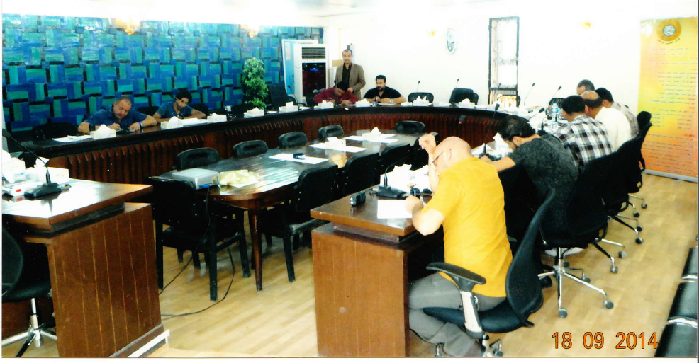

23-اسم الدورة : الأرشفة الالكترونية وأمن المعلومات
تهدف الدورة الى :
1ـ توفير المساحات المكتبية المستهلكة لتخزين الملفات الورقية .
2.توفير نسخة احتياطية من الوثائق في حالة تعرض الأصول لأي تلف نتيجة لأي عوامل طبيعية أو بشرية مثل الحرائق ، السرقة ،ضياع مستندات ، او التلف لعوامل جوية او غيرها.
3. سهولة استرجاع الوثائق المطلوبة وذلك بأستخدام طرق مختلفة للبحث مع امكانية وضع أكثر من صيغة بحث مثل تحديد التاريخ مع الجهة الراسلة والمرسل لها .
4.سهولة تبادل الوثائق داخل وخارج المؤسسة .
5.إتاحة الإطلاع على الوثائق بواسطة العديد من الأشخاص في نفس الوقت .
6. حذف الملفات والوثائق المكررة .
الشريحة المستهدفة
* الموظفين العاملين في كافة المؤسسات الحكومية أو المنشآت الأقتصادية او البنوك .
منهاج الدورة:
منهاج الدورة:
اليوم الاول :مقدمة .
اليوم الثاني : خصائص برامج الأرشفة الألكترونية .
اليوم الثالث :تنظيم الأرشيف الورقي / الألكتروني .
اليوم الرابع : برامج الأرشفة الألكترونية العربية .
اليوم الخامس : خاتمة .
مكان وزمان إنعقاد الدورة :

*تعقد هذه الدورة التدريبية بواقع 5 أيام/15 ساعة تدريبية فعلية .
*تبدأ الدورة من الساعة التاسعة صباحاً حتى الساعة الثانية عشر بعد الظهر .
ت | تاريخ الدورة | عدد المشاركين | اجور المشاركة | محاضر الدورة
1 | 21/9- 25/9/2014 | 11 | 150.000 الف دينار | د,حيدر حسن

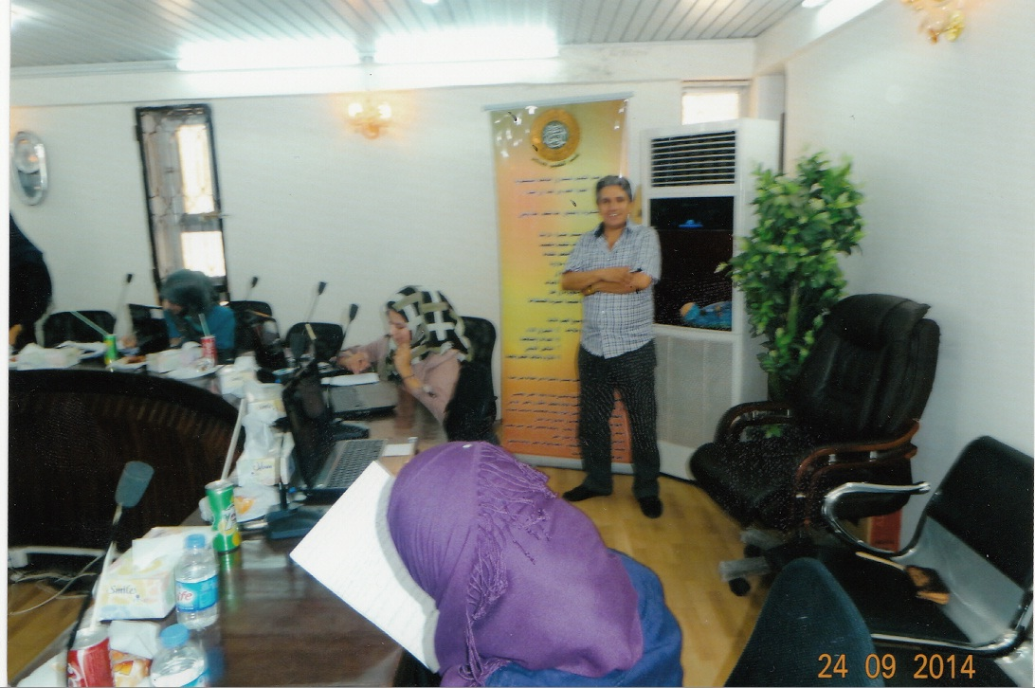

24- اسم الدورة : المواثيق الأخلاقية الواجبة الاتباع في العمل
تهدف الى : لتعريف بماهية أخلاقيات العمل الصحفي وممارساتها من أجل النهوض بواقع عمل هذه المهنة والتمسك باخلاقياتها.
الشريحة المستهدفة :-
منهاج الدورة: لغرض إجراء هذا البحث استخدم المنهج الوصفي لأنه يساعد في ((دراسة الحقائق الراهنة المتعلقة بطبيعة ظاهرة أو موقف أو مجموعة من الناس أو مجموعة من الأوضاع -
مكان وزمان إنعقاد الدورة :
سيتم إنعقاد هذه الدورة التدريبية بواقع 5 أيام/15 ساعة تدريبية فعلية .
*تبدأ الدورة من الساعة التاسعة صباحاً حتى الساعة الثانية عشر بعد الظهر .
ت | تاريخ الدورة | عدد المشاركين | اجور المشاركة | محاضر الدورة
1 | 12/10- 16/10/2014 | 22 | 100000 ألف دينار

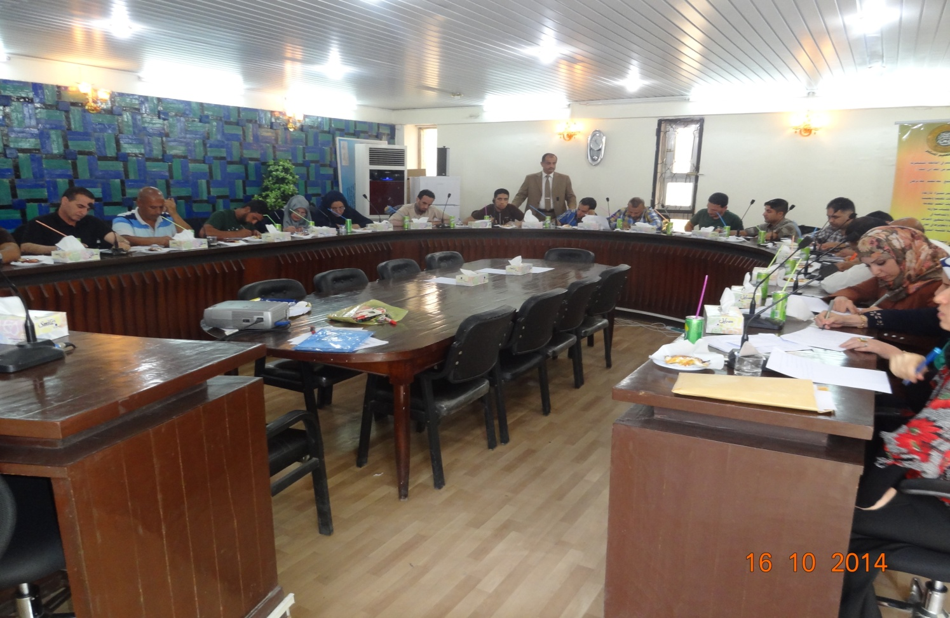

25-اسم الدورة : قانون انضباط موظفي الدولة وتطبيقاتهُ العلمية
تهدف الدورة الى :
1ـ المعرفة بواجبات الموظف التي يلتزم بها أثناء تأدية وظيفته.
2ـ أكساب مهارات عامة بمناقشة الظوابط الخاصة بالقانون وتطبيقاتها .
3ـ تحليل جوانب الثواب والعقاب في تفاصيل مواد القانون .
4. فهم الإجراءات الخاصة بالتحقيقات وسحب اليد وآثارها .
الشريحة المستهدفة
* الموظفين في كافة مؤسسات الدولة بجميع مستوياتهم الإدارية من الدرجة الأولى إلى الدرجة الثالثة عشر
منهاج الدورة:
اليوم الاول :واجبات الموظف التي يلتزم بها اثناء تأدية وظيفته .
- والمحظورات التي يجب على الموظف ان يتجنبها .
اليوم الثاني : اساليب استجواب الموظف بأرتكاب المخالفة وتثبيت أعترافاته .
- نتائج التحقيق الإداري وتوصياته .
- تنظيم الإضبارة التحقيقية .
اليوم الثالث :العقوبات التي يفرضها القانون على الموظف المخالف .
- ضوابط احالة الموظف للمحاكم الجزائية .
اليوم الرابع : الطعن بقرارات فرض العقوبة وكيفية رفع دعوى امام الجهات القضائية المختصة .
- الإجراءات الإحتياطية لإحالة الموظف إلى التحقيق
(سحب اليد وآثاره ) .
اليوم الخامس : الأختبار .
مكان وزمان إنعقاد الدورة :
سيتم إنعقاد هذه الدورة التدريبية بواقع 5 أيام/15 ساعة تدريبية فعلية .
*تبدأ الدورة من الساعة التاسعة صباحاً حتى الساعة الثانية عشر بعد الظهر .
ت | تاريخ الدورة | عدد المشاركين | اجور المشاركة | محاضر الدورة
1 | 19/10-23/10/2014 | 19 | 150.000 الف دينار | فيصل
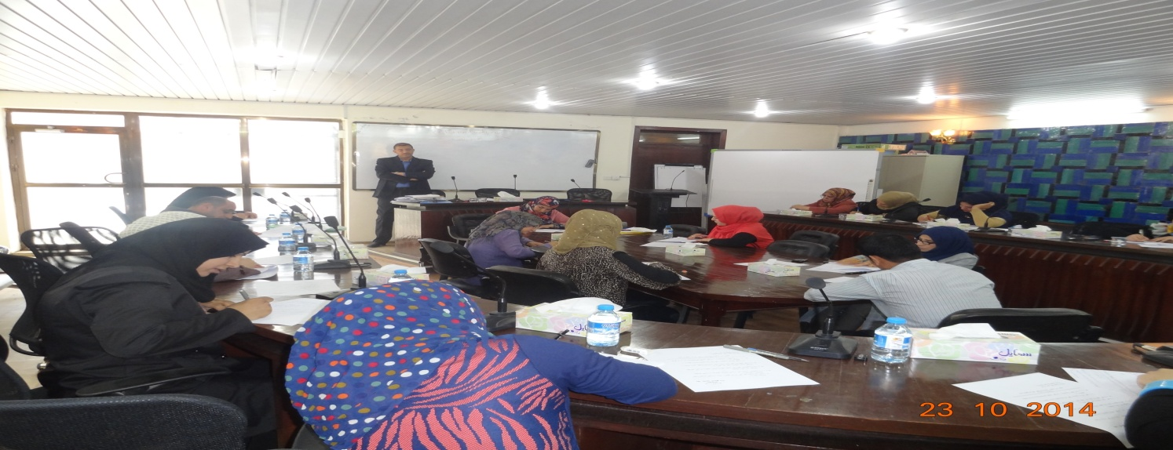
26-اسم الدورة : ادارة المشاريع
تهدف الى : هدف الدورة إلى تعزيز قدرات المتدربين وتمكينهم في مجال إدارة المشاريع، تخطيطها، تنفيذها وتقييمها1
الشريحة المستهدفة
منهاج الدورة: يعتمد التدريب على مبادئ وأسس تعليم الكبار المبنية على الخبرات. ويتمثل المبدأ الأساسي في استقاء معظم خبرات التعلم من المشاركين بحيث يكون اللقاء التدريبي إطار عمل لعرض خبراتهم وتجاربهم الغنية. وسوف يكون التركيز على التطبيق العملي وعلى تطوير استراتيجيات للعمل. وسيكون التقصي والتقييم المستمر للتدريب عاملان أساسيان لعملية التعلم بحيث تخصص جلسات تقييم وتلخيص دائماً في بداية اليوم التالي بهدف الربط بين النشاطات.
وفي هذا السياق كانت الدورة التدريبية بمثابة ورشة عمل متواصلة تجسد مفهوم التعلم عن طريق العمل والتعلم من بعض ومع بعض بحيث ستبنى الدورة على أساس تقسيم المشاركين إلى ثلاث مجموعات من بداية التدريب لتقوم كل مجموعة بتوظيف ما تعلمته في سبيل إعداد مشاريع حقيقية في مجال تعليم حقوق الإنسان والمواطنة بكافة مراحله وإعداد وثيقة لاستقطاب التمويل لهذه المشاريع.
الشكر في عقد هذه الدورة يعود إلى تمويل من وكالة الإنماء الكندية والمركز الدولي لتعليم حقوق
الإنسان – اكويتاس في كندا
مكان وزمان إنعقاد الدورة :
سيتم إنعقاد هذه الدورة التدريبية بواقع 5 أيام/15 ساعة تدريبية فعلية .
*تبدأ الدورة من الساعة التاسعة صباحاً حتى الساعة الثانية عشر بعد الظهر .
ت | تاريخ الدورة | عدد المشاركين | اجور المشاركة | محاضر الدورة
1 | 19/10-23/10/2014 | 7 | 100.000 الف دينار | اثير عبد الله
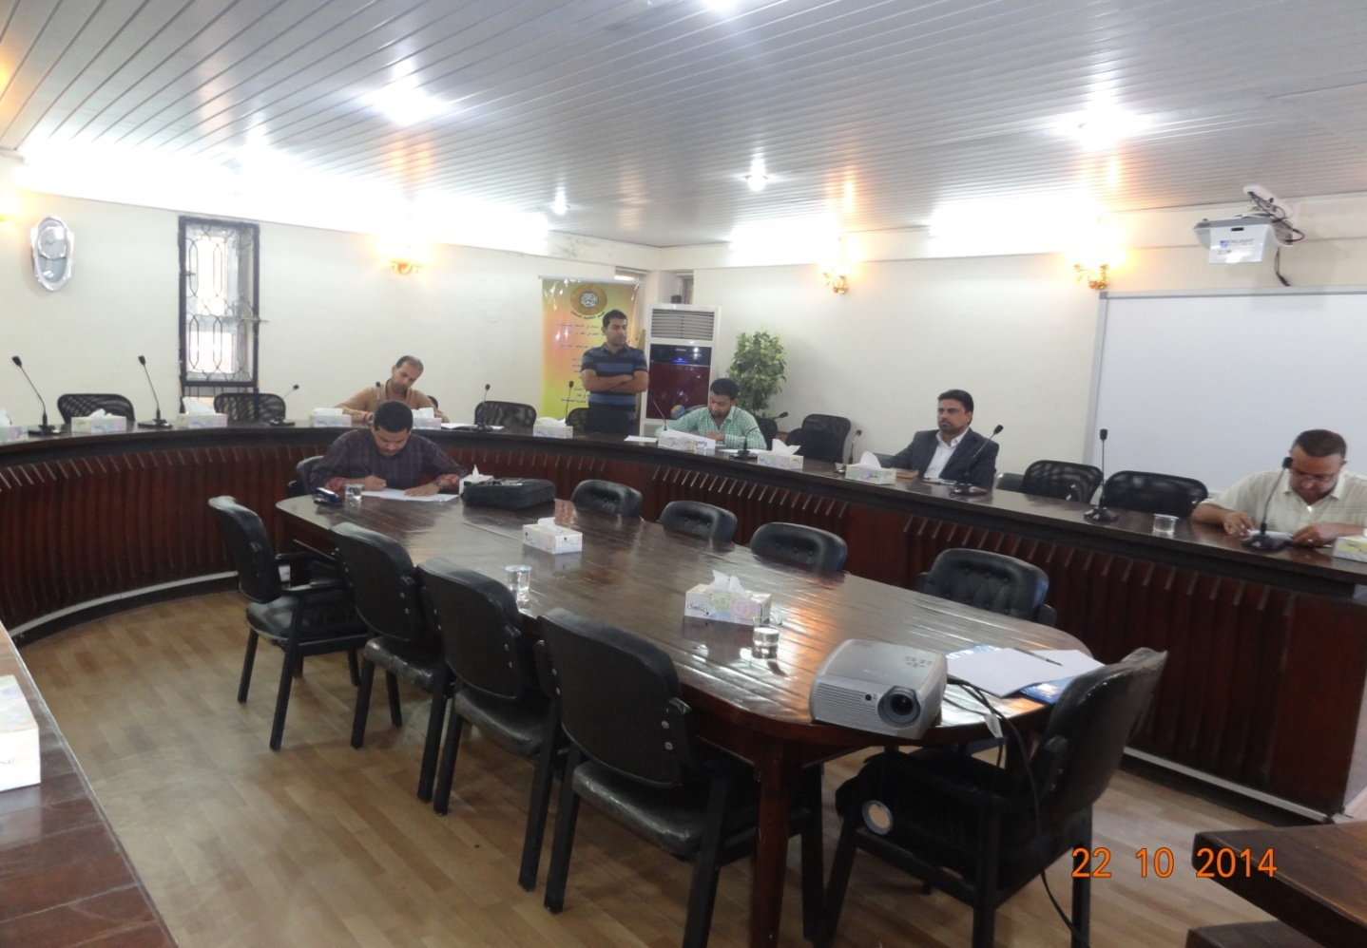

27-اسم الدورة : ادارة المشتريات
تهدف الى : التعرّف على مفهوم ووظيفة إدارة المشتريات والمخازن وتنظيماتها .. ومراحل التطور من مفهوم إدارة المشتريات إلى مفهوم إدارة المواد.
تدريب المشاركين على تخطيط الاحتياجات من المواد من خلال تزويدهم بمهارات إعداد موازنة الإحتياجات من المواد وموازنة المشتريات وأساليب التجزئة والتجميع ، وأساليب التنبؤ .
تدريب المشاركين على أساليب وإجراءات فحص المواد .. والتصرف في المواد غير المطابقة للمواصفات ، وعلى مراقبة المخزون بما يحقق الإجابة على التساؤلات الأساسية الثلاثة : كم تتكلف ؟ ، كم نطلب؟، متى نطلب ؟ مع معرفة الجودة الشاملة للادارة
الشريحة المستهدفة : - مدراء المشتريات و اللوازم
- رؤساء اقسام المشتريات و اللوازم .
- مسؤولي المشتريات و اللوازم
منهاج الدورة:
مكان وزمان إنعقاد الدورة :
سيتم إنعقاد هذه الدورة التدريبية بواقع 5 أيام/15 ساعة تدريبية فعلية .
*تبدأ الدورة من الساعة التاسعة صباحاً حتى الساعة الثانية عشر بعد الظهر .
ت | تاريخ الدورة | عدد المشاركين | اجور المشاركة | محاضر الدورة
1 | 26/10-30/10/2014 | 10 | 100.000 الف دينار | د. محمد حسين علي

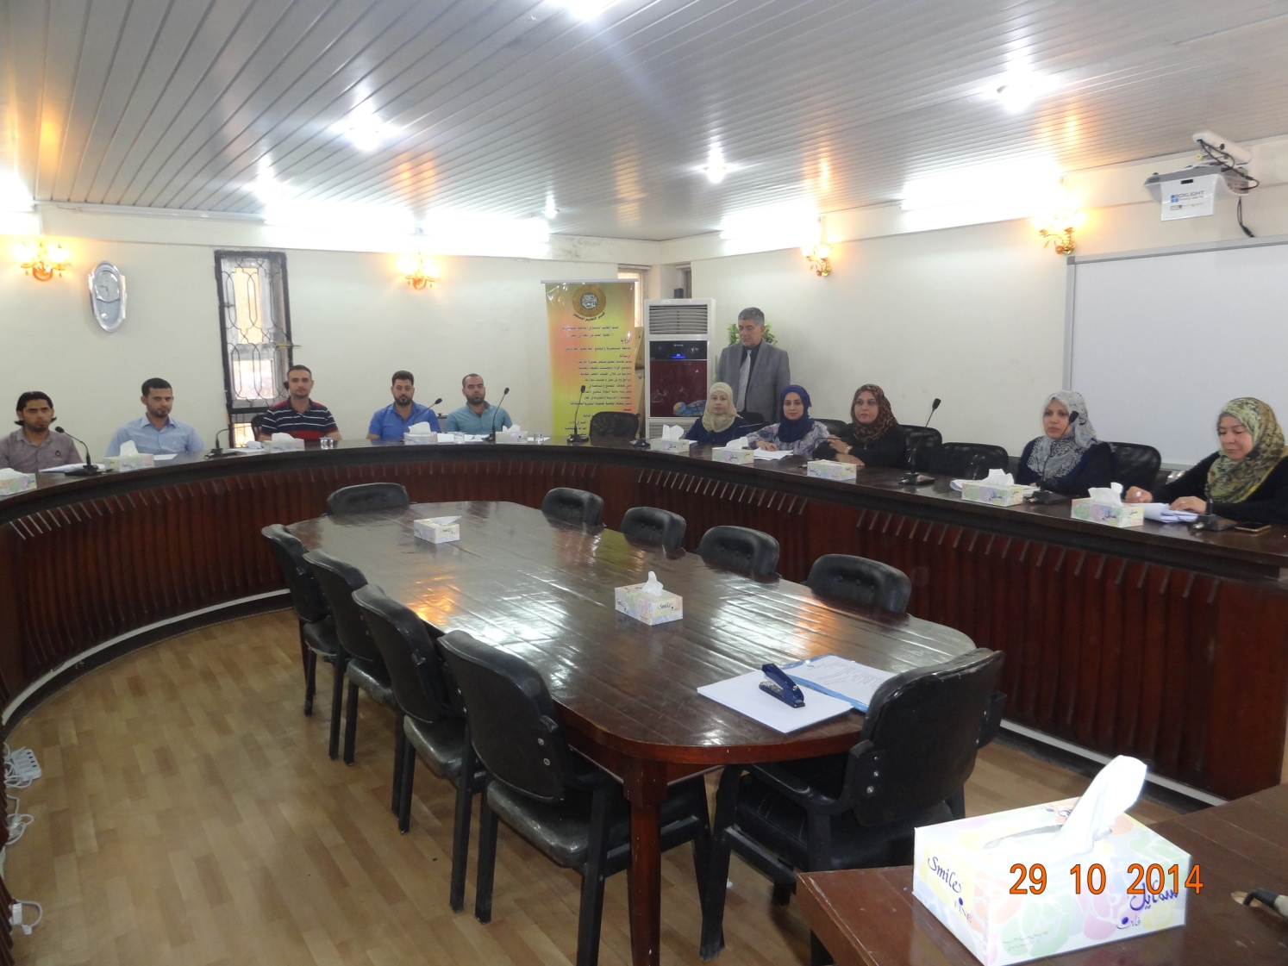
28-اسم الدورة : الأنظمة والقوانين الخاصة والتشريعات الخاصة بالسلامة المهنية (العنوان القديم) المخاطر المهنية في بيئة العمل (العنوان الجديد)
تهدف الى :
1-حماية العنصر البشري من الإصابات الناجمة عن مخاطر بيئة العمل وذلك بمنع تعرضهم للحوادث والإصابات والأمراض المهنية.
2- الحفاظ على مقـومات العنصر المادي المتمثل في المنشآت وما تحتويه من أجهزة ومعدات من التلف والضياع نتيجة للحوادث.
الشريحة المستهدفة

منهاج الدورة:
مكان وزمان إنعقاد الدورة :
سيتم إنعقاد هذه الدورة التدريبية بواقع 5 أيام/15 ساعة تدريبية فعلية .
*تبدأ الدورة من الساعة التاسعة صباحاً حتى الساعة الثانية عشر بعد الظهر .
ت | تاريخ الدورة | عدد المشاركين | اجور المشاركة | محاضر الدورة
1 | 26/10- 30/10/2014 | 19 | 150,000 ألف دينار

29-اسم الدورة : دورة كفاءة الموظفين(ترفيعات الموظفين والتسكين بموجب قانون الخدمة المدنية لسنة 1960 )
تهدف الى : لغرض دعم موظفي الدولة والقطاع العام بمنحهم رواتب ومخصصات مجزية , ولتحقيق مستوى معيشي أفضل لهم
الشريحة المستهدفة
منهاج الدورة:
مكان وزمان إنعقاد الدورة :
*تعقد هذه الدورة التدريبية بواقع 5 أيام/15 ساعة تدريبية فعلية .
*تبدأ الدورة من الساعة التاسعة صباحاً حتى الساعة الثانية عشر بعد الظهر .
ت | تاريخ الدورة | عدد المشاركين | اجور المشاركة | محاضر الدورة
1 | 26/10/2014 | 22
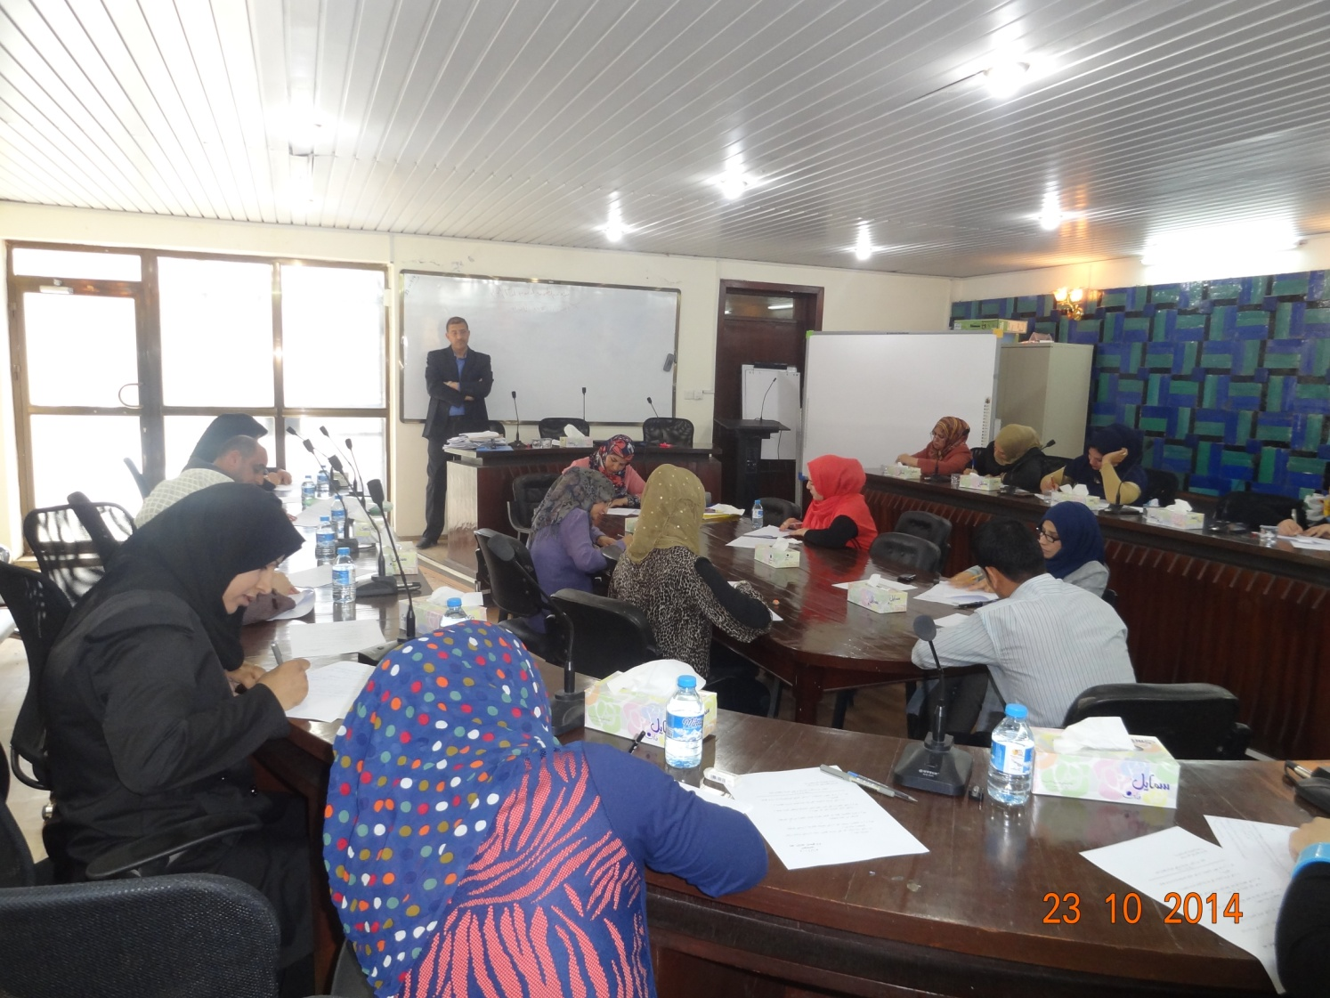
30-اسم الدورة : دورة كفاءة الموظفين (قانون انضباط موظفي الدولة والقطاع العام رقم 14 لسنة 1991 )
تهدف الى :
تهدف الى اكساب المشاركين معارف في شؤون الخدمه ابتداء من دخول الموظف الخدمه حتى انتهائها فيها
الشريحة المستهدفة :
منهاج الدورة:
مكان وزمان إنعقاد الدورة :
*تعقد هذه الدورة التدريبية بواقع 5 أيام/15 ساعة تدريبية فعلية .
*تبدأ الدورة من الساعة التاسعة صباحاً حتى الساعة الثانية عشر بعد الظهر .
ت | تاريخ الدورة | عدد المشاركين | اجور المشاركة | محاضر الدورة
1 | 10/11/2014 | 43

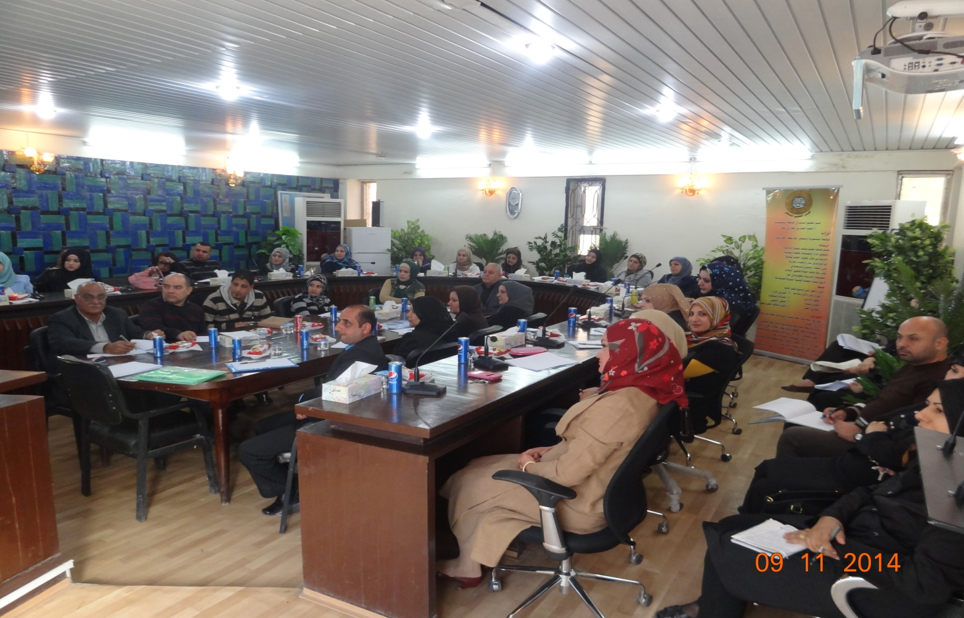

31-اسم الدورة : الاخطاء اللغوية الشائعة في الكتب الرسمية
تهدف الى : 1ـ تعد اللغة من أهم العوامل التي تعول عليها الأمة في وحدتها وتقدمها ، لأن اللغة مع انها لغة للتفاهم بين أفراد الأمة ، فأن الأمة تسجل بها ملامحها البطولية ، وتحفظ بها تراثها العلمي والأدبي .
2ـ اللغة العربية لغة الضاد ولغة القرآن الكريم ، لذا من الواجب الشرعي الحفاظ عليها ومحاولة نشرها بصورة صحيحة .
3ـ تعزيز الأنتماء الوطني والقومي وذلك من خلال بناء جيل واع وحريص على سلامة اللغة العربية قراءة وكتابة .
4- تحصين الباحثين والإداريين في دوائر ومؤسسات الدولة من الوقوع في الأخطاء اللغوية والتعبيرية في كتاباتهم .
5- حث طلبة الدراسات العليا على الألتحاق بمثل هذه الدورات لتجنب الوقوع في الأخطاء الشائعة في رسائلهم وأطاريحهم .
الشريحة المستهدفة
الباحثون في المجالات كافة ، طلاب الدراسات العليا ، الموظفون الإداريون في دوائر ومؤسسات الدولة .
منهاج الدورة:
منهاج الدورة:
اليوم الاول :مقدمة وتعريف بمنهج الدورة وأهدافه فضلاً عن شرح قواعد العدد والمعدود بالتفصيل .
اليوم الثاني : شح مفصل لموضوع علامات الترقيم وبيان أخطاء الباحثين في استعمال تلك العلامات .
اليوم الثالث :الأخطاء الشائعة في الرسائل والأطاريح الجامعية وكيفية تجنبها في الكتابة .
اليوم الرابع : الفرق بين الضاد والضاد ومحاولة إيجاد أفضل الطرائق للتمييز بينهما لفظا وخطا
اليوم الخامس : الأمتحان التحريري فضلاً عن ختام الدورة بالشكر الجزيل للمشاركين فيها من باحثين وعاملين على اعدادها ومتابعة تنفيذها .
مكان وزمان إنعقاد الدورة :

*تعقد هذه الدورة التدريبية بواقع 5 أيام/15 ساعة تدريبية فعلية .
*تبدأ الدورة من الساعة التاسعة صباحاً حتى الساعة الثانية عشر بعد الظهر .
ت | تاريخ الدورة | عدد المشاركين | اجور المشاركة | محاضر الدورة
1 | 16/11-20/11/2014 | 39 | 50.000 الف دينار

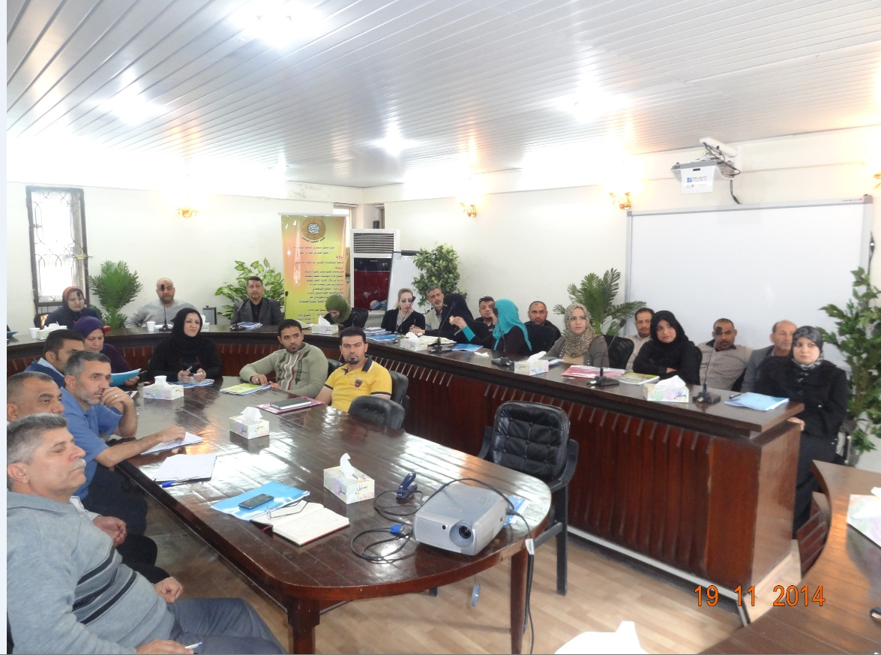

33-اسم الدورة : دور الرقابة والتدقيق الداخلي في الحد من الفساد الاداري والمالي
تهدف الى : تعريف المشاركين بأسباب ومظاهر وآثار الترهل الإداري و مضامينه و أنواعه.
▪ تعريف المشاركين بمفاهيم وأسباب و أنواع وانعكاسات الفساد الإداري و المالي و دور التدقيق الداخلي في تعريفه.
▪ أساليب تشخيص واكتشاف الرقابة الداخلية للفساد الإداري و المالي.
▪ أساليب مكافحة الفساد الإداري و المالي وقائياً وعلاجياً.
الشريحة المستهدفة : المدراء و نوابهم ومساعدوهم في المستويات الإدارية المختلفة.
▪ رؤساء الأقسام و رؤساء التطوير الإداري فيالقطاعين العام و الخاص.
منهاج الدورة: مفاهيم الفساد الإداري وأسبابه وأنواع وصيغالفساد الإداري.
▪ الفساد الإداري و علاقاته بالأزمات الإدارية.
▪ الفسادالإداري و علاقاته بمقاومات التغير.
▪ تعريف أنظمة الرقابة الداخلية و الفرق بينها و بين التدقيق الداخلي .
▪ دور التدقيق الداخلي في اكتشاف الفساد الاداري و المالي .
▪ مسؤولية التدقيق الداخلي و المدقق الداخلي حال اكتشاف حالات الفساد .
▪ الأساليبالعلاجية لمكافحة الفساد الاداري و المالي.
▪ تقنيات مكافحة الفساد الإداري وقائياً وعلاجياً..
▪ خطة عمل المدقق الداخلي في اكتشاف الفساد .
▪ برامج العمل و كيفية تطويعها لمكافحة الفساد .
▪ أدلة و أنظمة العمل و أثرها على الفساد .
▪ أولويات في الرقابة الداخلية و التدقيق .
مكان وزمان إنعقاد الدورة :
سيتم إنعقاد هذه الدورة التدريبية بواقع 5 أيام/15 ساعة تدريبية فعلية .
*تبدأ الدورة من الساعة التاسعة صباحاً حتى الساعة الثانية عشر بعد الظهر .
ت | تاريخ الدورة | عدد المشاركين | اجور المشاركة | محاضر الدورة
1 | 14/12-18/12/2014 | - | 150.000 ألف دينار

34-اسم الدورة : الاكادييمين في صناعة السياسات العامة ودراسة مشكلات المجتمعات المحلية
تهدف الى :
الشريحة المستهدفة
منهاج الدورة:
مكان وزمان إنعقاد الدورة :
سيتم إنعقاد هذه الدورة التدريبية بواقع 5 أيام/15 ساعة تدريبية فعلية .
*تبدأ الدورة من الساعة التاسعة صباحاً حتى الساعة الثانية عشر بعد الظهر .
ت | تاريخ الدورة | عدد المشاركين | اجور المشاركة | محاضر الدورة
1 | 21/12-25/12/2014 | - | 150.000 ألف دينار

36- اسم الدورة : الدفاع المدني والسلامة المهنية(العنوان القديم )
دورة اساسية في الصحة والسلامة المهنية (العنوان الجديد )
تهدف الى :
حماية العنصر البشري من الإصابات الناجمة عن مخاطر بيئة العمل وذلك بمنع تعرضهم للحوادث والإصابات والأمراض المهنية.
2- الحفاظ على مقـومات العنصر المادي المتمثل في المنشآت وما تحتويه من أجهزة ومعدات من التلف والضياع نتيجة للحوادث

الشريحة المستهدفة
منهاج الدورة:
مكان وزمان إنعقاد الدورة :
سيتم إنعقاد هذه الدورة التدريبية بواقع 5 أيام/15 ساعة تدريبية فعلية .
*تبدأ الدورة من الساعة التاسعة صباحاً حتى الساعة الثانية عشر بعد الظهر .
ت | تاريخ الدورة | عدد المشاركين | اجور المشاركة | محاضر الدورة
1 | 21/9-25/9/2014 | 22 | 150.000 الف دينار | وسام ثاير منصور  سيف احمد سبع

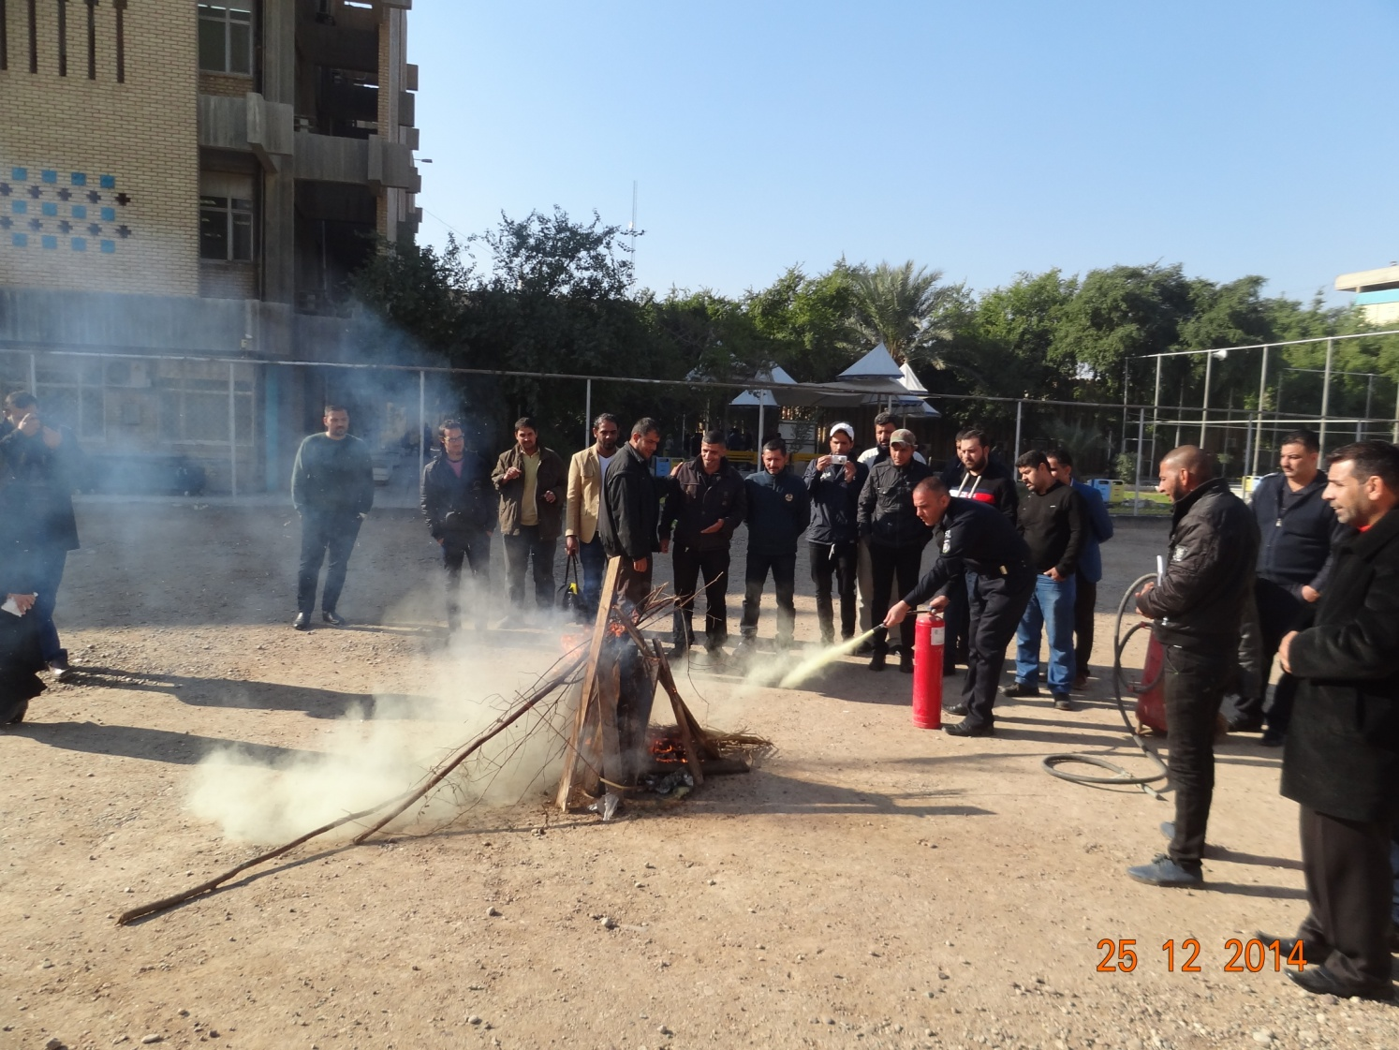
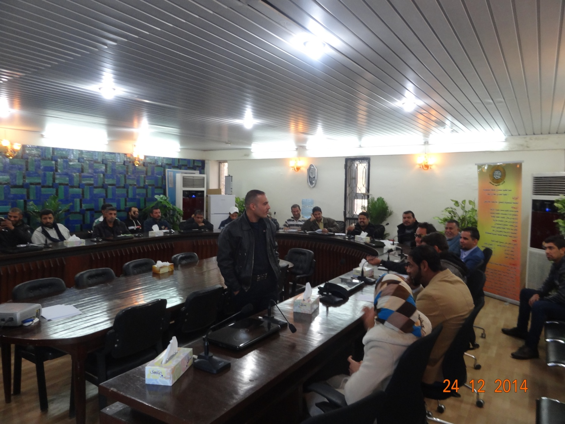

37-اسم الدورة : استراتيجيات ادارة المشتريات والمناقصات والعقود والعطاءات
تهدف الى :
1ـ القدرة على اعداد الصياغات النهائية للعقود .
2. أكساب المشاركين مهارات صياغة العقود .
3. أكساب مهارات عامة في استخدام تقنيات المعلومات بمجال كتابة العقود .
4. نقل التفكير القانوني من الحيز الداخلي إلى الحيز القانوني .
الشريحة المستهدفة
- المدراء العاملين في الشؤون القانونية والإدارية والمالية والهندسية بشكل خاص وجميع الأقسام التي لها علاقة بالموضوع بشكل عام
منهاج الدورة:
اليوم الاول : المفاوضات الخاصة بإبرام العقود والإجراءات المطلوبة قبل الإعلان عن المناقصة .
اليوم الثاني : فتح ودراسة وتحليل العطاءات .
اليوم الثالث :الإحالة والنتائج المترتبة على التبليغ بها .
اليوم الرابع : المحاور الأساسية في صياغة العقود .
اليوم الخامس : الأختبار .
مكان وزمان إنعقاد الدورة :
سيتم إنعقاد هذه الدورة التدريبية بواقع 5 أيام/15 ساعة تدريبية فعلية .
*تبدأ الدورة من الساعة التاسعة صباحاً حتى الساعة الثانية عشر بعد الظهر .
ت | تاريخ الدورة | عدد المشاركين | اجور المشاركة | محاضر الدورة
1 | 21/12 -25/12/2014 | - | 150.000 الف دينار

ورش العمل :-
38- اسم الورشة : ورشة تطوير مهارات المراسلات الالكترونية
تهدف الى :
الشريحة المستهدفة
منهاج الدورة:
مكان وزمان إنعقاد الدورة :
سيتم إنعقاد هذه الدورة التدريبية بواقع 5 أيام تدريبية فعلية في قاعة التعليم المستمر في الجامعة المستنصرية .
*الدوام يكون (يوم واحد ):يبدأ الدوام في كل يوم من الساعة (9-10:30) ثم من الساعة (11-1) بعد الظهر .
ت | تاريخ الورشة | عدد المشاركين | اجور المشاركة | محاضر
1 | (15/7/2014 ) | 26 خاصة بالبحث والتطوير | مجاناً

39- اسم الورشة : ورشة عمل في كيفية كتابة الهمزة المتوسطة والمتطرفة والتفريق بين همزة القطع والوصل .
تهدف الى :
ـ تعد اللغة من أهم العوامل التي تعول عليها الأمة في وحدتها وتقدمها ، لأن اللغة مع انها لغة للتفاهم بين أفراد الأمة ، فأن الأمة تسجل بها ملامحها البطولية ، وتحفظ بها تراثها العلمي والأدبي .
2- تعزيز الأنتماء الوطني والقومي وذلك من خلال بناء جيل واع وحريص على سلامة اللغة العربية قراءة وكتابة .
3- تحصين الباحثين والإداريين في دوائر ومؤسسات الدولة من الوقوع في الأخطاء اللغوية والتعبيرية في كتاباتهم .
4- حث طلبة الدراسات العليا على الألتحاق بمثل هذه الدورات لتجنب الوقوع في الأخطاء الشائعة في رسائلهم وأطاريحهم .
الشريحة المستهدفة
الباحثون في المجالات كافة ، طلاب الدراسات العليا ، الموظفون الإداريون في دوائر ومؤسسات الدولة .
منهاج الدورة:
اليوم الاول :علامات الترقيم، الف التفريق.
اليوم الثاني : همزة القطع ،همزة الوصل .
اليوم الثالث :كتابة الضاد والظاء .
اليوم الرابع : كتابة الألف اللينة والأخطاء اللغوية الشائعة في المخاطبات الرسمية .
اليوم الخامس : اختبار
مكان وزمان إنعقاد الدورة :
سيتم إنعقاد هذه الدورة التدريبية بواقع 5 أيام تدريبية فعلية في قاعة التعليم المستمر في الجامعة المستنصرية .
*الدوام يكون (يوم واحد ):يبدأ الدوام في كل يوم من الساعة (9-10:30) ثم من الساعة (11-1) بعد الظهر .
ت | تاريخ الورشة | عدد المشاركين | اجور المشاركة | محاضر
1 | (1/10-2/10/2014 ) | 13 | مجاناً | د.سمير جعفر
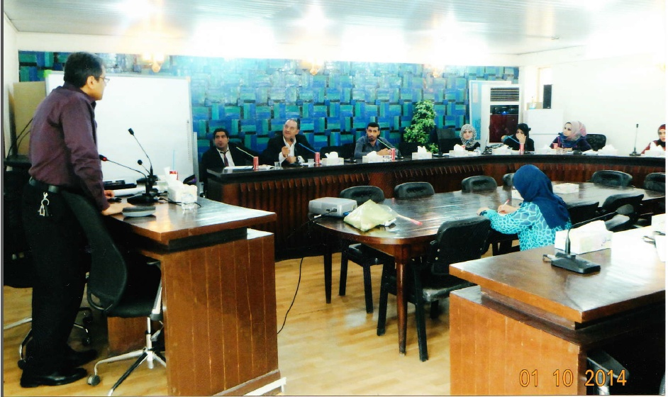
40- اسم الورشة : ورشة عمل التسجيل
تهدف الى : تتضمن ورشة العمل مهما كانت مدتها المراحل أو الخطواتالتالية :
1. التخطيط الأولي والتحضير.
2. جمع المعلومات وتحليلها.
3. تحديد الأهداف.
4. تصميم ورشة العمل.
5. التنفيذ.
6. التقييم والمتابعة.
الشريحة المستهدفة :
منهاج الدورة:
مكان وزمان إنعقاد الدورة :
سيتم إنعقاد هذه الدورة التدريبية بواقع 5 أيام تدريبية فعلية في قاعة التعليم المستمر في الجامعة المستنصرية .
*الدوام يكون (يوم واحد ):يبدأ الدوام في كل يوم من الساعة (9-10:30) ثم من الساعة (11-1) بعد الظهر .
ت | تاريخ الورشة | عدد المشاركين | اجور المشاركة | محاضر
1 | 17/11/2014 |  | مجاناً
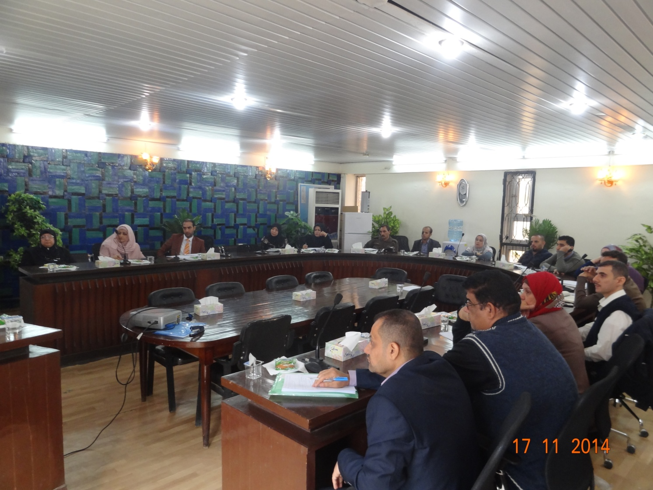

41- اسم الورشة : ورشة عمل عن الموارد البشرية تحققها منظمة اليونسكو ورئاسة الجامعة المستنصرية قسم التعليم المستمر
تهدف الى :
1ـ نقل المعرفة التطبيقية في مجال التنظيم من ناحية ( الموارد البشرية ، وصف وتوصيف الوظائف ،الترهل الوظيفي ) .
2ـ التعرف على المعايير الدولية والمواصفات القياسية المستخدمة في مجال الترهل الوظيفي وحالة الفائض في العمالة والزيادة غير المبررة في الحلقات الإدارية القائمة في المؤسسة .
3ـ إكساب الشاركين مهارات الفهم والمعرفة بوظائف الموارد البشرية وتطبيقاتها في العمل .
الشريحة المستهدفة
* مدراء الموارد البشرية في الجامعات ومعاونيهم ومسؤولي الشعب المتخصصة في ذلك مع الموظفين المهتمين بالموضوع .
مكان وزمان إنعقاد الدورة :
سيتم إنعقاد هذه الدورة التدريبية بواقع 5 أيام تدريبية فعلية في قاعة التعليم المستمر في الجامعة المستنصرية .
*الدوام اليومي يكون على النحو الآتي :يبدأ الدوام في كل يوم من الساعة (9-10:30) ثم من الساعة (11-1) بعد الظهر .
ت | تاريخ الورشة | عدد المشاركين | اجور المشاركة | محاضر
1 | 23/11-28/11/2014 | - | مجاناً

42- اسم الورشة : ورش عمل التعامل الحضاري والمهني للاداء الامني في الكليات والجامعات
منهاج الدورة: تهدف هذة الدورة الى تحقيق بيئه امنه ومحصنه وخالية من المخاطر او تمنعه او تقلل من مخاطر اضافه الى نشر الوعي في السلامه لدى كل فرد
الشريحة المستهدفة تهدف الندوة الى معرفة :
1- الاداء الحرفي للمهام الامنية في الكليات والجامعات
2- التعامل الحضاري والمهني للأداء الامني في الكليات
3- اخلاقيات مهنة الحرس الجامعي

مكان وزمان إنعقاد الدورة :
سيتم إنعقاد هذه الدورة التدريبية بواقع 5 أيام تدريبية فعلية في قاعة التعليم المستمر في الجامعة المستنصرية .
*الدوام اليومي يكون على النحو الآتي :يبدأ الدوام في كل يوم من الساعة (9-10:30) ثم من الساعة (11-1) بعد الظهر .
ت | تاريخ الورشة | عدد المشاركين | اجور المشاركة | محاضر
1 | 2/12/2014 | - | مجاناً

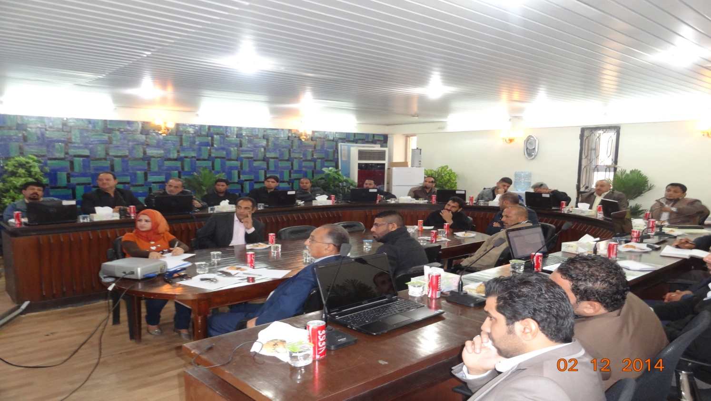

43- اسم الورشة : ورشة عمل بعنوان ( اللغة العربية وديمومة النشر المتقن في المجلات )
تهدف الى :ـ تعد اللغة من أهم العوامل التي تعول عليها الأمة في وحدتها وتقدمها ، لأن اللغة مع انها لغة للتفاهم بين أفراد الأمة ، فأن الأمة تسجل بها ملامحها البطولية ، وتحفظ بها تراثها العلمي والأدبي .
2- تعزيز الأنتماء الوطني والقومي وذلك من خلال بناء جيل واع وحريص على سلامة اللغة العربية قراءة وكتابة .
3- تحصين الباحثين والإداريين في دوائر ومؤسسات الدولة من الوقوع في الأخطاء اللغوية والتعبيرية في كتاباتهم .
4- حث طلبة الدراسات العليا على الألتحاق بمثل هذه الدورات لتجنب الوقوع في الأخطاء الشائعة في رسائلهم وأطاريحهم .
الشريحة المستهدفة
الباحثون في المجالات كافة ، طلاب الدراسات العليا ، الموظفون الإداريون في دوائر ومؤسسات الدولة .
مكان وزمان إنعقاد الدورة :
سيتم إنعقاد هذه الدورة التدريبية بواقع 5 أيام تدريبية فعلية في قاعة التعليم المستمر في الجامعة المستنصرية .
*الدوام اليومي يكون على النحو الآتي :يبدأ الدوام في كل يوم من الساعة (9-10:30) ثم من الساعة (11-1) بعد الظهر .
ت | تاريخ الورشة | عدد المشاركين | اجور المشاركة | محاضر
1 | 28/12/2014 | - | مجاناً | د.محمود حسين كاظم

الندوات:-
44-اسم الندوة : ندوة عن الأداء الحرفي للمهام الامنية في الكليات والجامعات
تهدف الندوة الى معرفة :
1- الاداء الحرفي للمهام الامنية في الكليات والجامعات
2- التعامل الحضاري والمهني للأداء الامني في الكليات
3- اخلاقيات مهنة الحرس الجامعي

الشريحة المستهدفة
* مدراء المكاتب الممارسون وظائف الإدارة الاساسية من تخطيط وتنظيم وتوجيه وإشراف ورقابة ومتابعة وتحفيز واتصال للحصول على أفضل النتائج الممكنة بأعلى جودة وبأقل تكلفة ممكنة .
مكان وزمان إنعقاد الدورة :
*تم إنعقاد هذه الدورة التدريبية بواقع 5 أيام/15 ساعة تدريبية فعلية .
*تبدأ الدورة من الساعة التاسعة صباحاً حتى الساعة الثانية عشر بعد الظهر
ت | تاريخ الورشة | عدد المشاركين | اجور المشاركة | محاضر
1 | 28/9/2014 | 50 | مجاناً

- المناهج المستهــــــــــــــــــــــــــــــــــــــــــــــــدفة :
- المنهاج المستهدف المقترح لاخلاقيات مهنة الحرس الجامعي وحمايات الشخصيات في الجامعات والكليات
برنامج اخلاقيات واداب المهنة هو برنامج ذو طبيعة خاصة لانه لايتعلق بالجوانب الفنية او التقنية بقدر مايتعلق بالاساس الاخلاقي لهذا العمل. وهو لايتناول العقل فقط ، بل الضمير والوجدان. لذلك فان هذا البرنامج يقوم على الصدق والشفافية ،ويتطلب الحوار مع النفس قبل الحوار مع الاخرين. واقدم لسيادتكم تصور مبداي ومقترح من قبلنا عن هذا البرنامج المستهدف من منطلق الاهداف التعليمية وغايات قسم التعليم المستمر في رئاسة جامعتنا الموقرة وكما يلي:
خصائص البرنامج يمكن توضيحها بالاتي:
- تنمية الحوار حول قضايا حقيقية مستمدة من الحياة الجامعية .وليست ارهاصات نظرية.او قضايا من الخيال.
- اثراء تجربة التعلم بلاحدود( التعليم المستمر).
- تكوين اطار مرجعي يستهدى به في مناقشة قضايانا الاخلاقية والمهنية عالية الكفاءة والاداء في مجال البرنامج.
- اصدار الاحكام الاخلاقية في مواجهة مختلف المواقف العملية بالجامعات.
- تحسين العلاقات وزيادة الروابط فهما وتعميقا بين الحرس الجامعي في ادائهم وسلوكهم والاستاذ والطالب معهم والعكس.
- زيادة العائد المادي من خلال المشاركة في سلسلة الدورات التدريبية .
اهداف البرنامج وفائدته:
- تنمية معارف ومهارات واتجاهات الفئة المستهدفة بالتعليم بشان اخلاقيات واداب المهنة.
- تنمية القدرات على التقييم الاخلاقي للافعال والاقوال والتصرفات في اطار العمل الجامعي.
- اكساب المشاركين مهارات التعامل الفعال مع المواقف الاخلاقية الصعبة والمحيرة التي تحدث بالوسط الجامعي.
- التدريب على اعداد ميثاق اخلاقي لمهنة الحرس الجامعي وافراد الحمايات للشخصيات .
- تكوين قناعة حقيقية لدى المشاركين باهمية الالتزام الخلقي والاستعداد للالتزام الخلقي في العمل وتنمية الحكم الاخلاقي .
بعد الانتهاء من البرنامج نتوقع ان يكون المشارك قادرا على :
- تعريف اخلاقيات واداب المهنة والتمييز بين المداخل المختلفة للاخلاق.
- بيان مبررات اعداد مواثيق اخلاقية في الجامعة والكلية وتقييم الفائدة منها
- الفهم والاقتناع بالمبادىء الاخلاقية الواجبة الاتباع في العمل.
- التقييم الاخلاقي للبدائل والقرارات والاقوال.
- السعي لتطبيق المبادىء الاخلاقية في السلوك والزام الاخرين بذلك.
اساليب التدريب التي ستستخدم مع هذا البرنامج :
- عمل سلسلة من الدورات التدريبية وحسب جدول زمني يتيح للجميع فرصة الاشتراك بها ، وبالتأكيد المحاضرات في نطاق تاصيل المفاهيم الاساسية لاخلاقيات المهنة ومايرتبط بالموضوع من تفاصيل.
- الحوار وجلسات العصف الذهني والطاولة المستديرة.
- حل التمارين والحالات المستمدة من واقع الحياة الجامعية.
- اجراء بحث فعلي لاعداد ميثاق اخلاقي بالمهنة.
المنهاج المستهدف: ياخذ بنظر الاعتبار الجوانب التالية:
- المستهدفون: الحرس الجامعي في الجامعات والكليات، وافراد الحميات للشخصيات (والاساتذة والطلبة في بعض اساليب التدريب المستخدمة مثل الحوار والمناقشات، والطاولة المستديرة).
- اعداد قوائم بافراد الحماية والحرس الجامعي في (الجامعة والكلية ) تتضمن الاسم الكامل وطبيعة العمل للشخص المعني داخل الكلية او الجامعة ، والشهادة، والاختصاص.
- تحديد الاساتذة المحاضرين لوجود سلسلة من الدورات واتجاهات تعليمية اخرى.
- النفقات: تكون على حساب الجهات المتدربة مثل الكليات ،ومجانا وحسب البعد المطلوب بالتعليم مثل جلسات الحوار والطاولة المستديرة مجانا، بينما الدورات نظير مبلغ ...الخ.
- برنامج التعليم المستمر لهذه الشريحة من المجتمع المتقدم تشمل كلا الجنسين.
- وسوف يتم تحديد الاساتذة المحاضرين بشكل نهائي مستقبلاً وتحديد المفردات حسب مستوى الدورات التي ستقام . وتحديد الجدول الزمني لجلسات التدريب كما ذكرنا فيما تقدم . ونحن على استعداد لتقديم ذلك في حالة موافقتكم الكريمة على ماتقدم ومباشرة العمل في المنهاج .
وعند حضور الدكتور سلمان جودة الشمري الى اجتماع يوم الخميس المصادف 22/5/2014 الساعة العاشرة صباحا ايد ماجاء في الفقرات المقترحة بالمنهاج المستهدف وطرح جوانب متعددة نطرحها بشكل مركز وكمايلي:
- ضرورة تبني الاساليب التدريبية المشار اليها اعلاه مع التاكيد على ورش العمل وان يكون ادائها مقرون بواقع العمل الممارس للحرس الجامعي وحمايات الشخصيات.
- من المهم ن يركز البرنامج المستهدف في فقراته على الجوانب النفسية والثقافية للمتدرب ،وجوانب تحديد التخصص والمهام والواجبان الامنية والفنية لكل من شانه ان يكون في هذا المجال.
- لابد من ان يخرج المنهاج المستهدف بتوصيات مميزة عند نهايته لتعم الفائدة في المجال.

- المنهاج المستهدف : اخلاقيات مهنة الحرس الجامعي والاداء الحرفي والمهني والتعامل الحضاري للمهام الامنية
منهاج الدورة :
1- الاداء الحرفي للمهام الامنية في الكليات والجامعات
- التعامل الحضاري والمهني للأداء الامني في الكليات
- اخلاقيات مهنة الحرس الجامعي
المبحث الاول
الاداء الحرفي للمهام الامنية في الكليات والجامعات :-
هناك عدد من الجوانب التي يجب على الحرس الجامعي ان يتصف بها وهي:
1-الجانب المهني : على الحرس الجامعي ان تكون له امكانيات مهنية يتصف بها اثناء تأدية واجبه وهي ضمن مهامه اليومية ، ومنها ان يتميز عن غيرهِ من الموظفين في تعامله مع المراجعين وان تكون له امكانيات في الجانب العسكري في استعمال السلاح في كافة الظروف والصعوبات والمشكلات ويمتلك خبرة كافية في ذلك ، فضلا عن قدرته على التعامل مع المراجعين واستقبالهم وذو دراية بالقوانين والضوابط الخاصة بالجامعات وخصوصية كل كلية في استقبال مراجعيها وله معرفة كافية في اهم المتغيرات و المستجدات على الصعيد العلمي والمعرفي لكل قسم ولكل كلية ضمن الجامعة ، فعندما يُسأل عن الامور التي تخص كلية معينة فأنه قادر على الاجابة عن السؤال بصورة كافية ووافية

الجانب الاخلاقي : يتوجب على الحرس الجامعي التحلي بالأخلاق الحميدة وان يتصف بالتربية الحسنة ويراعي شعور الاخرين ضمن المعيار الاجتماعي والبيئة العراقية الاصيلة والذوق الرفيع وعلى مستوى كافٍ من فن التعامل مع الاخرين و الاجابة عن تساؤلات المراجعين بطريقة تعكس مدى امتلاك الحارس الامني للأخلاق العالية والابتعاد عن العصبية ويكون هادئ وصاحب لغة مفهومة من قبل الاخرين ويبتعد عن الخصوصيات في عمله مع المراجعين وايضاً الابتعاد عن مظاهر العدوان التي يمكن ان تؤثر على نظرة المراجعين والموظفين للحارس الجامعي ، وللأسف فنحن نشاهد الكثير من هذه التصرفات من خلال المزاح والعدوان الرمزي والحركي والبدني

-الجانب الثقافي : لابد من ان يكون الحرس الجامعي ذو تحصيل علمي يؤهله في قراءة الكتب والمراجعات من باقي الدوائر والمراجعين للجامعة او الكلية والتأكد من هذه الكتب والهويات بالنسبة للطلبة ويتحلى بمظهر حسن وتكون الملابس للحراس موحدة بلباس واحد وزي يميز الحرس الجامعي عن غيره من المراجعين والموظفين ، ويدل مظهره على نظافة المؤسسة العلمية ومدى تمتع الحرس الجامعي بالذوق والهندام المقبول

الانتماء والوطنية : على الحرس الجامعي ان يتصف بالروح الوطنية والانتماء للبلد ويبتعد عن كل المسميات الاخرى في التعامل مع المراجعين وعدم الاستفزاز بالألقاب والمسميات المذهبية والطائفية التي تفرق ولا تجمع وان يتكلم باسم العراق الواحد في كل الامور .

المبحث الثاني
التعامل الحضاري والمهني للأداء الامني في الكليات
1-المسؤولية : ان من اهم الامور التي يتصف بها الحرس الجامعي هي المسؤولية في التعامل الحضاري مع الاخرين من اساتذة وطلبة وموظفين ومراجعين فضلا عن زملائه .
2-الثقة بالنفس : الحرس الجامعي يتعامل مع كل المستويات الثقافية ولابد من ان يتصف بالثقة العالية بالنفس ولا يتردد باتخاذ القرارات المهمة من تحديد هوية المراجعين وغيرها من الامور

3-المهارة والقدرة : كل انسان لديه امكانية وقدرة خاصة به وان من الامور المهمة هو ان يتصف الحرس الجامعي بالمهارة والقدرة و الامكانيات البدنية والجسمية والحركية في تعامله مع المراجعين والطلبة .

4-الذكاءالاجتماعي والاخلاقي : ان يقدم نموذج طيب وقدوة حسنة ويلتزم بالأمانة والذكاء الاجتماعي مع الاخرين في ادارة عمله ويعتز بمهنته ويحافظ على كرامة المهنة ويسعى الى تنمية نفسه وتدعيم المهنة وينبذ العنف ويحترم زملائه الاخرين ويدعمهم مهنيا

- عدم الاساءة للآخرين: يؤدي واجبه بإخلاص وتفاني ويحترم خصوصيات الاخرين والمراجعين والطلبة ويتفاعل مع المتغيرات الاجتماعية والثقافية ويحاول ان يطور من مهنته نحو الافضل .

- اخلاقيات مهنة الحرس الجامعي :
مبادئ عامة
1-ان يتحلى بالأخلاق الفاضلة قولا وعملا والمرونة مع كل الحالات.
2-ان يتميز الحرس الجامعي بالإخلاص في العمل والدقة والانتباه والابتعاد عن المزاح مع الطلبة والمراجعين او مع زملائه في المهنة وان تتصف علاقاته بالأخرين بالمهنية اثناء الواجب .
3-ان يبتعد عن التعصب بكافة انواعه والالتزام بأخلاقيات العمل المهني للحرس الجامعي .
4-ان يبتعد عن كل الوسائل التي تشغله اثناء عمله مثل وسائل الاتصال ( الموبايل والانترنت والتلفاز ) ويكون منتبه ويقظ .
5-الابتعاد عن الابتزاز للطلبة وان يتعامل بشكل قانوني مع ابداء المساعدة لمن يحتاج اليها وعدم تكليف الطلبة والاساتذة بالأمور الشخصية ، لان الحرس الجامعي يعكس الصورة الحقيقية للجامعة .
6- احترام ديانات الاخرين ومذاهبهم وانتماءاتهم الدينية والعقائدية وتجنب التمييز العرقي والطائفي
7- الحفاظ على المهنية في التعامل وعدم الكشف عن الخطط والتعليمات الادارية الخاصة بالمهنة للآخرين .
8- الابتعاد عن المجاملات والتوسط للطلبة وعدم التدخل في عمل الاساتذة .
9- الابتعاد عن الالفاظ البذيئة والسب والشتم والمزاح اثناء الواجب 10– التحلي بالصبر والقوة والتحمل والخبرة العملية في الدفاع عن نفسه وعن الجامعة في اشد الحالات .
11– الحفاظ على هيبة وقدسية الحرم الجامعي من كل الامور التي لها علاقة في التقليل من شأن الحرم الجامعي او المساس به .
12- ان تتوفر لدى الحرس الجامعي معلومات وافية عن طبيعة البشر وسلوكياتهم .
13– يفضل ان يكون الحرس الجامعي حاصلاً على شهاده دراسية تمكنه من التعامل مع التعليمات التي تصدر من الجامعة او الكلية .
14– ان يتصف بأخلاق حسنة وحميدة ولديه سيرة ذاتية طيبة .
15– الابتعاد عن التدخل في خصوصيات الآخرين مثل الملبس والمكياج وتسريحة الشعر وعليه ان يحاسب فقط ضمن القانون .
16– الوعي التام والتأكد من والوجوه الجديدة عند دخول المراجعين والطلاب .
17– ان يحترم حرية الاخرين في كل جوانبها وعدم المساس بالآخرين ضمن المعيار الاخلاقي والاجتماعي .
18– الحفاظ على كرامة المهنة وعدم التورط بالفساد الاخلاقي والمادي والابتعاد عن اي عمل ينهي عنه الدين والاخلاق وتجرمه الانظمة والقوانين .

19– احترام حقوق الانسان وان يعمل على حمايته من الاخطار التي قد تحيط به .
20– الاستمرار بمواكبة التطورات المهنية الحديثة .
21– الاهتمام بالجانب الصحي والحفاظ على صحته البدنية والنفسية من اجل متابعة العمل ضمن هذه المهنة بروح عالية وصحة جيدة .

انجازات قسم التعليم المستمر للمدة من 16/2- 16/4/2014
نود ان نعرض لسيادتكم جانبا من انجازات قسم التعليم المستمر خلال المدة 16/2- 16/ 4/ 2014 اي لمدة شهرين من عملنا وندرج تفاصيل ماتم انجازه بالاتي:
الفئة الاولى: الدورات التدريبية: وتضمن مايلي:
1. انجاز ثمان دورات بالاضافة الى ستة دورات تدريبية حققت عائد مقداره( 531.000) خمس ملايين وثلاثمائة وعشرة الف دينار .
2. اعداد برنامج تدريبي لثلاثة اشهر القادمة بواقع 22 دورة من منطلق الحاجات المؤسسية الفعلية .
3.اعداد مطويات متعددة تتضمن مناهج الدورات التدريبية التي تم اقامتها.
4. جمع مناهج الدورات التدريبية وتصنيفها حسب الاختصاص بغية انجاز المطبوع المؤسسي الاول للتعليم المستمر.
الفئة الثانية : التوثيق لعمل القسم ودوراته التدريبية
1.اعداد 60 شهادة مشاركة للخريجين.
2 اعداد التوثيق المصور للدورات التدريبية الخاصة بقسم التعليم المستمر (وتم توفير البومين ووضع فهرستها.).
3. اعداد نماذج جديدة لنتائج المشتركين بالدورات التدريبية.
4. اعداد دليل بالسير الذاتية للمحاضرين في دورات قسم التعليم المستمر.
5. اعداد نماذج الاختام الخاصة بالقسم.
6. اعداد مستخلصات اجرائية خاصة بالاجراءات التي تنجز على المعملات الرسمية في القسم.
7. تنظيم ملفات القسم واعداد الفهرسة الخاصة بذلك وحسب التسلسل التاريخي للبريد الصادر من القسم.
8. اعداد قاعدة بيانات بالاخطاء الحاصلة بالمراسلات الرسمية تجنبا لتكرارها.
9. انشاء ملف دوار بجميع المعاملات الرسمية الصادرة عن القسم.
10. فتح ملفات بنشاطات التعليم المستمر بكل كلية.
11. انجاز 261 معاملة رسمية بجميع تفاصيلها.
12- اعداد ختم الحراري الى القسم .

الفئة الثالثة: فتح سجلات
2-فتح سجل بالمستخلصا ت الاجرائية لعمل القسم.
3- فتح سجل بالشؤون المالية من قبل القسم ، يدققه موظف مختص من الرقابة المالية بشكل دورى وبالاتفاق مع الرقابة المالية للجامعة.
4. فتح سجل بالمعلومات التعريفية للاساتذة المحاضرين في الدورات التدريبية لقسم التعليم المستمر / في الجامعة المستنصرية مرتبا حسب الحروف الابجدية .
5- فتح سجل الكتروني بالتكليفات اليومية المؤقتة او الدائمة للعاملين بالقسم.
6- فتح سجل بالاعلام من اعضاء هيئة التدريس في الكليات والاقسام والمراكز( بغية اعداد دليل موسوعي بالاعلام من الشخصيات العلمية في جامعتنا الموقرة التي لديها الرغبة في التدريس بدورات التعليم المستمر).
الفئة الرابعة: الصيانة:
1.ادخال موظف واحد دورة تدريبية.والمشاركة بالتدريس في دورتين تدريبيتين.
2. صيانة مادية للمتلكات من قاعة الى اجهزة استنساخ الى اجهزة حاسوب الى برمجيات وبشكل مستمر.
3. اعداد نماذج فلكسات خاصة برؤ ية ورسالة واهداف القسم ، مع ادلة معدنية مرشدة لاماكن القسم والقاعة الملحقة به.
4. تغيير نموذج الورق للكتابة وطبعه على الاظرف والورق الرسمي والسجلات والوصولات المالية.
5. متابعة قضايا الربط بالانترنيت وصيانة الخطوط المستخدمة بقسم التعليم المستمر بالتنسيق مع مركز الانترنيت.
6. تشغيل السبورة الذكية لدعم اداء الدورات التدريبية وتم الاتفاق مع الشؤون الهندسية بالخصوص.
الفئة الخامسة: اسلوب العمل
1- اعتماد نظام اتصال فعال في العمل على مستوى داخلي وخارجي لتطوير اداء القسم وقد تم الاتفاق مع جهات متعددة باقامة اطر للتعاون البناء في حيثيات عمل التعليم المستمر..
2- اعتماد اسلوب العمل الفرقي في تنفيذ الاداء.
3- اعداد الهيكل التنظيمي للقسم وتوزيع العمل على العاملين واختصاص شعبهم التي يعودون اليها.
4. خلق اجواء ديموقراطية بالعمل مبنية على الاحترام المتبادل بين جميع العاملين .

انجازات قسم التعليم المستمر للمدة 16/4- 16/ 6/ 2014 اي لمدة شهرين من عملنا وفقاً للتفاصيل المبينة بالتالي :-
الفئة الاولى: الدورات التدريبية: وتضمن مايلي:
1. انجاز ثمانية دورات تدريبية حققت عائد مقداره( خمسة ملايين وثلاث مائة وعشرة الاف ديناراً) اضافة الى ماسبق من دورات البالغة خمسة ، ليكون اجمالي العائد مايقارب ( عشرة ملايين ديناراً).
2. اعداد برنامج تدريبي لستة اشهر القادمة بواقع 25 دورة وندوة وورشة عمل من منطلق الحاجات المؤسسية الفعلية ، اضافة الى ماسبق البالغ 13 دورة.ليكون المجموع (38) دورة
3.اعداد مطويات متعددة تتضمن مناهج الدورات التدريبية التي تم اقامتها.
4- اعداد البرامج المستهدفة لكل مماياتي:
ا- البرنامج المستهدف لورشة عمل منظمة اليونسكو.
ب- البرنامج المستهدف لميثاق الاخلاق والقيم للحرس الجامعي وافراد الحمايات للجامعة والكليات .
ج- البرنامج المستهدف للغة العربية.
د- البرنامج المستهدف للمركز الصحي والسلامة المهنية / وزارة العمل والشؤون الاجتماعية .
الفئة الثانية : التوثيق لعمل القسم ودوراته التدريبية
1.اعداد 60 شهادة مشاركة للخريجين. اضافة الى ماسبق البالغة 38 شهادة ، اي انجاز 98 شهادة.
2. اعداد التوثيق المصور للدورات التدريبية الخاصة بقسم التعليم المستمر مع فهرستها لـ 13 دورة.
3. اعداد ملف بالسير الذاتية للمحاضرين في دورات قسم التعليم المستمر.
4. توفير نماذج الاختام الخاصة بالقسم بضمنها الختم الحراري الذي يتعامل معه القسم لاول مرة .
5. اعداد المستخلصات الاجرائية اليدوية و الالكترونية الخاصة بالاجراءات التي تنجز على المعاملات الرسمية في القسم .
6. تنظيم ملفات القسم وفتح سجلات متعددة واعداد الفهرسة الخاصة بذلك وحسب التسلسل التاريخي للبريد الصادر من القسم.
7. ادامة الملف الدوار الخاص بجميع المعاملات الرسمية الصادرة عن القسم الذي انشىء من قبل شهرين.
8. فتح ملفات بنشاطات واعمال كل موظف من موظفي التعليم المستمر .
9. انجاز( 216) معاملة رسمية بجميع تفاصيلها اضافة الى ماسبق البالغ ليكون (190) معاملة رسمية ليصبح المجموع الكلي للمعاملات الرسمية (406) معاملة .

الفئة الثالثة: الارشفة الالكترونية
استخدام الارشفة الالكترونية في القسم اتجاه مايلي:
1-استخدام برنامج (EXCEEL ) . في المخططات و الدايكرامز الخاص بالدراسات المتقدمة في القسم .
2-استخدام ملفات الحفظ المؤقت والدائمي والاضافي الالكتروني وحسب الحاجة .
3-استخدام برنامج الـ ( WORD ) في اتجاهات الطبع المتنوعة .
4- اعتماد سلسلة التوثيق الالكتروني نحو ( المستخلصات الاجرائية للدورات القائمة التي يقيمها قسم التعليم المستمر ، والـ C.V للاساتذة المحاضرين الذي يحاضرون للدورات التدريبية في قسم التعليم المستمر ، ( ثبت بالاعلام ) الدليل الموسوعي الالكتروني لجميع اعضاء هيئة التدريس بالكليات ممن لهم الاستعداد التدريس بدورات التعليم المستمر وكما ذكر في اعلاه وغير ذلك).
5- اعداد ملفات الكترونية بجميع اعمال القسم الخاصة بالدورات والنتائج ، المالية ، الدراسات ،الاجابات ، التعميمات...... الخ ) .
5-استثمار البريد الالكتروني في توصيل المراسلات الرسمية مع جهات متنوعه .
6-تعامل القسم مع البطاقة الالكترونية الذكية لجميع المنتسبين .
7-النسخ الالكتروني لمحاضرات الدورات وتحويلها الى CDs وتوزيعها على المشاركين .

دراسة عن عائد التدريب على الاداء المؤسسي
من اجل تفعيل الاداء الاستراتيجي لجامعتنا الموقرة بشكل بناء .. نود ان نعرض لسيادتكم البيانات الواقعية التي احاط بها تحليلنا عن واقع استجابة الكليات والمراكز والاقسام للدورات التدريبية التي اقامها قسمنا وينوي ان يقيمها ضمن الخطة المرسومة بهدف رفع كفاءة اداء العاملين في وحداتهم الادراية وبالتالي زيادة التمكين في العمل . المدة الزمنية لتغطية التحليل كان عام 2013 وحتى 15/4/2014. وقسم التحليل الى عدة اقسام وكمايلي:
القسم الاول - احصاءعدد الاستجابات للكليات والمراكز والاقسم الى الدورات التدريبية بالرغبة بالترشيح الى الدورات .
القسم الثاني: - احصاءعدد الاستجابات للكليات والمراكز والاقسم الى الدورات التدريبية بعدم الرغبة بالترشيح الى الدورات .
القسم الثالث: احصاءعدد من لاتوجد له اجابة بالمشاركة او عدم المشاركة للكليات والمراكز والاقسام الى الدورات التدريبية .
القسم الرابع: اعداد الجداول العددية والوصفية بالقيم التي تخص الاقسام الثلاثة اعلاه.

صفحة دورات ادارية
صفحة دورات هندسية
صفحة دورات طبية
صفحة دورات محاسبية
صفحة دورات فنية

صفحة نشاطات كليات ومراكز واقسام جامعة كافة

